Колледж ВятГУ

РАЗРАБОТКА системы управления личной продуктивностью
Дипломный проект
090207.683864.ПЗ

Выполнил обучающийся гр. ИСПк-402-52-00 |  | / | А.И. Никулин | / | 20.06.2026
 | ^{(подпись)} |  | ^{(инициалы, фамилия)} |  | ^{(дата)}
Руководитель дипломного проекта  к.т.н., доцент |  | / | П.А. Самоделкин | / | 20.06.2026
 | ^{(подпись)} |  | ^{(инициалы, фамилия)} |  | ^{(дата)}
Нормоконтролер  к.т.н., доцент |  | / | Е.Е. Метелева | / | 20.06.2026
 | ^{(подпись)} |  | ^{(инициалы, фамилия)} |  | ^{(дата)}

Киров
2026
РЕФЕРАТ

Никулин А.И. Разработка системы управления личной продуктивностью 090207.683864.ПЗ дипломный проект / ВятГУ, Колледж ВятГУ; рук. П.А. Самоделкин. – Киров, 2026. – ПЗ 105 с., 35 рис., 5 табл., 15 листингов, 26 источников, 5 прил.

СИСТЕМА УПРАВЛЕНИЯ ПРОДУКТИВНОСТЬЮ, ЗАДАЧИ, ПРОЕКТЫ, ЗАМЕТКИ, КАЛЕНДАРЬ, ПРИВЫЧКИ, АНАЛИТИКА, VK, GOOGLE, ЯНДЕКС, ВЕБ-ПРИЛОЖЕНИЕ.

Объект исследования – процессы планирования и контроля личной деятельности пользователя: управление задачами, проектами, заметками, событиями календаря и привычками.
Предмет исследования – методы и технологии разработки веб-ориентированных систем управления личной продуктивностью с интеграцией внешних календарных сервисов и мессенджер-ботов.
Цель дипломного проекта: разработать информационную систему управления личной продуктивностью, объединяющую модули задач, проектов, заметок, календаря, привычек, аналитики и сквозного поиска в едином веб-приложении с интеграцией Google Calendar, Яндекс.Календаря и VK Мессенджера.
СОДЕРЖАНИЕ

ВВЕДЕНИЕ 7
1. ОПИСАНИЕ И АНАЛИЗ ПРЕДМЕТНОЙ ОБЛАСТИ 9
1.1 Анализ предметной области 9
1.2 Анализ проблемной области 11
1.3 Обзор и сравнительный анализ существующих аналогов для системы управления личной продуктивностью 12
1.3.1 Обзор и анализ готового решения Notion 13
1.3.2 Обзор и анализ готового решения Trello 14
1.3.3 Обзор и анализ готового решения Todoist 15
1.3.4 Обзор и анализ готового решения TickTick 16
1.3.5 Обзор и анализ готового решения Any.do 17
1.3.6 Вывод по существующим аналогам для системы управления личной продуктивности 18
1.4 Постановка расширенного технического задания 19
1.5 Выводы по разделу 22
2. ОБОСНОВАНИЕ ТЕМЫ И ПОСТАНОВКА ЗАДАЧ РАЗРАБОТКИ 24
2.1 Обоснование актуальности разработки 24
2.2 Требования к разрабатываемой системе 25
2.3 Постановка задач разработки 26
2.4 Выводы по разделу 27
3. ПРОЕКТИРОВАНИЕ СИСТЕМЫ УПРАВЛЕНИЯ ЛИЧНОЙ ПРОДУКТИВНОСТИ 29
3.1 Обзор и анализ средств проектирования 29
3.1.1 Обзор и анализ сервиса Draw.io 29
3.1.2 Обзор и анализ сервиса StarUML 30
3.1.3 Обзор и анализ сервиса BPMN.io 31
3.1.4 Обзор и анализ сервиса Lucidchart 32
3.1.5 Обзор и анализ сервиса Miro 33
3.1.6 Обзор и анализ сервиса Visual Paradigm 33
3.2 Пользовательские требования 35
3.3 Моделирование процессов взаимодействия пользователей с системой 36

3.4 Функциональное моделирование системы 38
3.4.1 Контекстная диаграмма IDEF0 38
3.4.2 Декомпозиция IDEF0 40
3.5 Моделирование потоков данных 41
3.5.1 Контекстная диаграмма DFD 41
3.5.2 Декомпозиция DFD 42
3.6 Моделирование бизнес-процессов 44
3.6.1 Процесс аутентификации и управления профилем 44
3.6.2 Процесс управления задачами и проектами 46
3.6.3 Процесс ведения заметок 48
3.6.4 Процесс календарного планирования 50
3.6.5 Процесс трекинга привычек 52
3.6.6 Процесс аналитики и отчётности 53
3.6.7 Процесс сквозного поиска 54
3.6.8 Процессы интеграции с внешними сервисами 55
3.7 Архитектурное решение системы 61
3.8 Проектирование структуры базы данных 63
3.9 Выводы по разделу 69
4. РЕАЛИЗАЦИЯ И ТЕСТИРОВАНИЕ ИНФОРМАЦИОННОЙ СИСТЕМЫ 70
4.1 Обоснование выбора технологий реализации 70
4.1.1 Выбор фронтенд-фреймворка 70
4.1.2 Выбор серверной платформы 71
4.1.3 Выбор системы управления базами данных 72
4.2 Разработка базы данных 72
4.3 Реализация интеграций с внешними сервисами 76
4.3.1 Интеграция с Google Calendar 76
4.3.2 Интеграция с Яндекс.Календарём 78
4.3.3 Интеграция с VK Мессенджером 79
4.4 Разработка интерфейса 80
4.5 Разработка отдельных программных модулей 87
4.6 Развёртывание информационной системы 89
4.7 Тестирование информационной системы 90
4.8 Выводы по разделу 90

ЗАКЛЮЧЕНИЕ 92
СПИСОК ИСПОЛЬЗОВАННЫХ ИСТОЧНИКОВ 94
ПРИЛОЖЕНИЕ А 97
ПРИЛОЖЕНИЕ Б 98
ПРИЛОЖЕНИЕ В 99
ПРИЛОЖЕНИЕ Г 100
ПРИЛОЖЕНИЕ Д 101

ВВЕДЕНИЕ

Эффективное управление личным временем, задачами и информацией является одним из ключевых факторов продуктивности человека в условиях постоянно растущего объёма профессиональных и личных обязанностей. Современный пользователь вынужден одновременно работать с несколькими разрозненными приложениями: календарями для планирования событий, менеджерами задач, заметками, трекерами привычек, что приводит к фрагментации информации, дублированию данных и дополнительной когнитивной нагрузке.
Актуальность темы дипломного проекта обусловлена тем, что, несмотря на широкое распространение специализированных приложений для управления продуктивностью, на рынке отсутствует комплексное решение, объединяющее все ключевые инструменты личного планирования в едином рабочем пространстве с глубокой интеграцией между модулями, а также с учётом потребностей российской аудитории — интеграцией с Яндекс.Календарём и возможностью управления системой через VK Мессенджер.
Объект исследования – процессы планирования, организации и контроля личной деятельности пользователя: управление задачами и проектами, ведение заметок, планирование событий, отслеживание привычек.
Предмет исследования – методы и технологии разработки веб-ориентированных информационных систем управления личной продуктивностью с интеграцией внешних календарных сервисов и мессенджер-ботов.
Цель дипломного проекта – разработать информационную систему управления личной продуктивностью, включающую модули дашборда, задач, проектов, заметок, календаря, привычек, аналитики и сквозного поиска, с интеграцией Google Calendar, Яндекс.Календаря и VK Мессенджера.
Для достижения поставленной цели необходимо решить следующие задачи:
- проанализировать предметную область и существующие аналоги систем управления продуктивностью;
- изучить технологии разработки современных веб-приложений и средства интеграции с внешними API;
- спроектировать структуру системы, базу данных и алгоритмы взаимодействия пользователя с системой;
- реализовать все компоненты системы в соответствии с техническим заданием;
- провести тестирование и выполнить развертывание системы на сервере.
Практическая значимость работы состоит в создании готового к эксплуатации веб-приложения, которое может применяться индивидуальными пользователями для планирования личной и профессиональной деятельности, объединяя в едином пространстве задачи, проекты, заметки, календарь и привычки с возможностью комплексной аналитики и взаимодействия через мессенджер ВКонтакте.

ОПИСАНИЕ И АНАЛИЗ ПРЕДМЕТНОЙ ОБЛАСТИ

Анализ предметной области
Современный ритм жизни диктует человеку необходимость эффективного управления временем, задачами и проектами. Растущий объём профессиональных и личных дел требует систематизации, а отсутствие единого инструмента вынуждает пользователей обращаться сразу к нескольким разрозненным приложениям: календарям для планирования событий, менеджерам задач для рабочих процессов, приложениям для заметок и трекерам привычек. Такая фрагментация снижает эффективность и создаёт дополнительную когнитивную нагрузку.
Проблема не является единичной. По данным исследования Asana «Anatomy of Work», работники умственного труда тратят до 60% своего рабочего времени на «работу о работе» [1, с.94] — коммуникации, переключение между приложениями и поиск информации — вместо выполнения непосредственных задач. Средний сотрудник в 2024 году работает с 10–14 различными программными инструментами ежедневно, переключаясь между ними в среднем 25 раз, что существенно снижает продуктивность и концентрацию.
Рынок программного обеспечения для управления продуктивностью демонстрирует устойчивый рост, подтверждая высокую востребованность подобных решений. В таблице 1 представлены ключевые показатели данного рынка [20, с.96; 21, с.96].
Таблица 1 – Ключевые показатели мирового рынка программного обеспечения для управления продуктивностью
Показатель | Значение | Источник
Объём мирового рынка (2024) | ≈ 5,5 трлн ₽ | Precedence Research, 2024
Прогноз объёма рынка (2034) | ≈ 20,5 трлн ₽ | Precedence Research, 2024
Среднегодовой темп роста CAGR (2025–2034) | 14,02% | Precedence Research, 2024

Продолжение таблицы 1
Показатель | Значение | Источник
Объём рынка управления задачами (2024) | ≈ 4,8 трлн ₽ | Straits Research, 2024
CAGR сегмента управления задачами (2025–2033) | 13,5% | Straits Research, 2024
Доля Северной Америки в рынке (2024) | более 36% | Grand View Research, 2024
CAGR Азиатско-Тихоокеанского региона | 15,5% | Precedence Research, 2024
Число предприятий в отрасли ПО для задач | более 1 288 | Market Growth Reports, 2024
Снижение пропущенных дедлайнов при внедрении систем | на 29% | Market Growth Reports, 2024
Рост продуктивности при внедрении систем управления задачами | более 34% | Market Growth Reports, 2024

Несмотря на активное развитие рынка, пользователи по-прежнему сталкиваются с фундаментальной проблемой: большинство доступных инструментов решают лишь одну конкретную задачу, не предлагая комплексного подхода. В результате возникает ситуация, при которой пользователь вынужден поддерживать актуальность данных сразу в нескольких системах, дублировать информацию и тратить время на переключение между приложениями.
Согласно исследованию Cognitive Market Research, мировой рынок приложений для продуктивности составил 9,65 млрд долларов США в 2024 году и будет расширяться со среднегодовым темпом роста 9% вплоть до 2031 года [6, с.94]. Пользователи испытывают усталость от инструментов и нередко отказываются от новых приложений даже при наличии у них уникальных возможностей. Это подчёркивает ценность комплексных решений, объединяющих весь необходимый функционал на единой платформе.
Таким образом, на рынке существует очевидная потребность в системе, которая консолидировала бы ключевые инструменты управления продуктивностью — задачи, проекты, заметки, календарь, привычки и аналитику — в едином рабочем пространстве с глубокой интеграцией между модулями, обеспечивая пользователю целостное представление о своей деятельности без необходимости переключения между приложениями.

Анализ проблемной области
Основной проблемой является фрагментация рабочего пространства. Пользователь вынужден одновременно работать с несколькими приложениями: отдельно вести задачи, отдельно хранить заметки, отдельно планировать события в календаре и отдельно отслеживать привычки. Как было указано выше, значительная часть рабочего времени при этом уходит не на выполнение задач, а на «работу о работе» — переключение между инструментами, поиск информации и дублирование данных. Это напрямую снижает эффективность и не позволяет получить целостную картину собственной продуктивности.
Второй значимой проблемой является отсутствие сквозной аналитики. Разрозненные инструменты не могут предоставить пользователю сводную аналитику по всем аспектам его деятельности. Невозможно оценить связь между выполнением привычек и производительностью в задачах, проследить, как распределение времени в календаре влияет на прогресс проектов. Комплексный взгляд на продуктивность оказывается недоступным.
Третья проблема связана с отсутствием глубокой интеграции между модулями. Даже в платформах, предлагающих несколько функций одновременно, связь между задачами, событиями и привычками остаётся поверхностной. Нельзя привязать задачу к событию в календаре и видеть эту связь в обоих модулях, нельзя отследить, как выполнение привычки влияет на статистику продуктивного дня.
Четвёртая проблема — игнорирование потребностей российской аудитории. Ни один из рассмотренных аналогов не предлагает интеграции с Яндекс.Календарём или возможности управления продуктивностью через VK Мессенджер — наиболее популярную социальную сеть в России. Это ограничивает применимость зарубежных решений для отечественных пользователей.
Отдельно стоит отметить проблему ценовой доступности. Большинство аналогов предлагают лишь ограниченный бесплатный функционал, переводя ключевые возможности (аналитику, расширенные интеграции, неограниченные проекты) в платные планы. Это создаёт барьер для пользователей, которым нужен полноценный инструмент без ежемесячных затрат.
Таким образом, анализ проблемной области выявил следующую совокупность неудовлетворённых потребностей:
- единое рабочее пространство, объединяющее задачи, проекты, заметки, календарь, привычки и аналитику;
- глубокая интеграция между модулями системы (привязка задач к событиям, единая система тегов, сквозной поиск);
- комплексная аналитика продуктивности на основе данных всех модулей;
- интеграция с Google Calendar и Яндекс.Календарём для импорта событий;
- возможность управления системой через VK Мессенджер;
- тепловая карта занятости в календаре для визуализации загруженности.
Устранение перечисленных проблем является основой для постановки задачи настоящей дипломной работы.

Обзор и сравнительный анализ существующих аналогов для системы управления личной продуктивностью
В рамках анализа предметной области был проведён обзор наиболее популярных и функционально близких систем управления продуктивностью. Рассматривались как универсальные платформы, так и специализированные инструменты для отдельных аспектов личной эффективности.

1.3.1 Обзор и анализ готового решения Notion
Notion (рисунок 1) — многофункциональная платформа для организации работы, объединяющая возможности базы данных, блокнота, канбан-досок и систем управления проектами. Позволяет создавать сложные иерархические структуры страниц, настраивать базы данных и совместно работать над проектами.
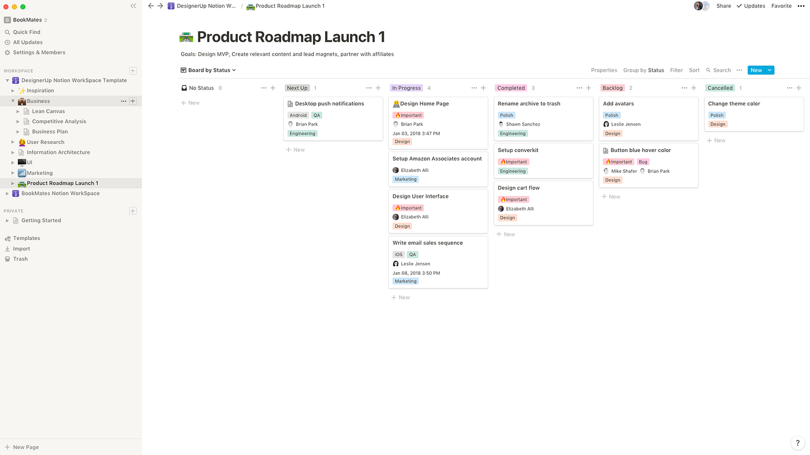
Рисунок 1 – Интерфейс системы «Notion»
Преимущества:
- гибкость настройки под любой рабочий процесс;
- мощные возможности для создания баз данных и связей между ними;
- поддержка совместной работы в реальном времени;
- кроссплатформенность и наличие мобильных приложений.
Недостатки:
- высокий порог вхождения для новых пользователей;
- отсутствие встроенного трекера привычек;
- нет тепловой карты занятости в календаре;
- ограниченные возможности интеграции с российскими сервисами;
- платные планы необходимы для полноценной работы командой.

1.3.2 Обзор и анализ готового решения Trello
Trello (рисунок 2) — визуальный инструмент управления проектами на основе концепции канбан-досок. Позволяет создавать карточки задач, перемещать их между колонками, назначать исполнителей и устанавливать сроки.
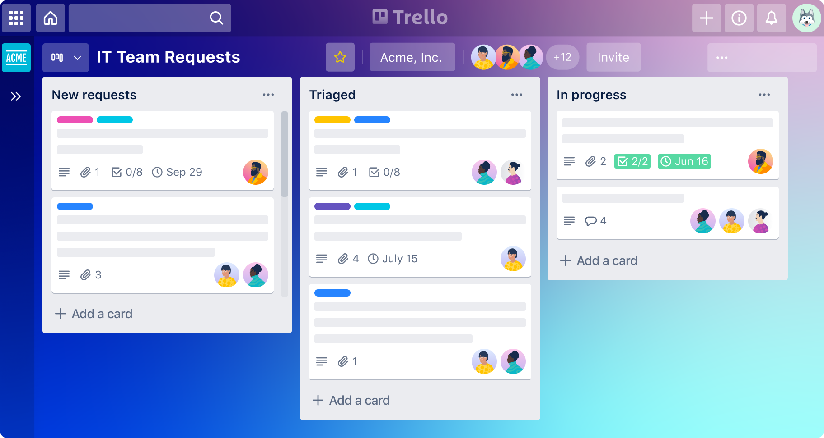
Рисунок 2 – Интерфейс системы «Trello»
Преимущества:
- простой и интуитивно понятный интерфейс;
- удобное визуальное управление рабочим процессом;
- большое количество интеграций через Power-Ups;
- бесплатный базовый план.
Недостатки:
- отсутствие полноценного модуля заметок и ведения конспектов;
- нет трекера привычек;
- отсутствует встроенный календарь с тепловой картой занятости;
- аналитика и отчётность доступны только в платных планах.

1.3.3 Обзор и анализ готового решения Todoist
Todoist (рисунок 3) — специализированный менеджер задач с возможностью организации проектов, установки приоритетов и дедлайнов. Предлагает функции повторяющихся задач, напоминаний и интеграции с внешними календарями.
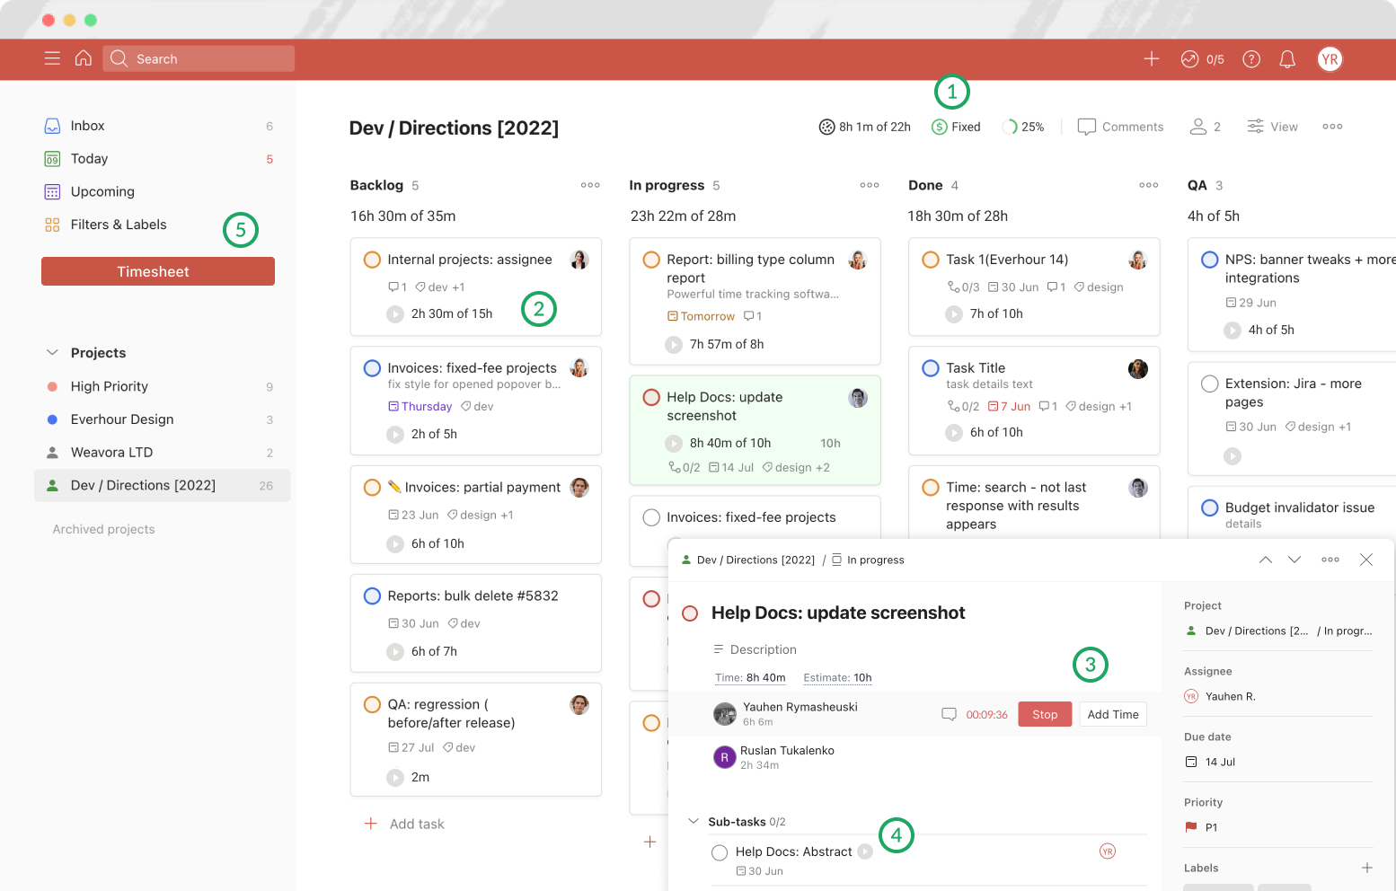
Рисунок 3 – Интерфейс системы «Todoist»
Преимущества:
- простота использования при широких возможностях управления задачами;
- поддержка естественного языка для создания задач;
- кроссплатформенность и синхронизация в реальном времени;
- интеграция с Google Calendar, Outlook, Slack.
Недостатки:
- отсутствие модуль заметок и работы с контентом;
- нет трекера привычек;
- отсутствует тепловая карта занятости;
- нет интеграции с Яндекс.Календарём.

1.3.4 Обзор и анализ готового решения TickTick
TickTick (рисунок 4) — комплексный менеджер задач и трекер привычек, сочетающий управление задачами, календарное планирование и базовый трекинг привычек в одном приложении.
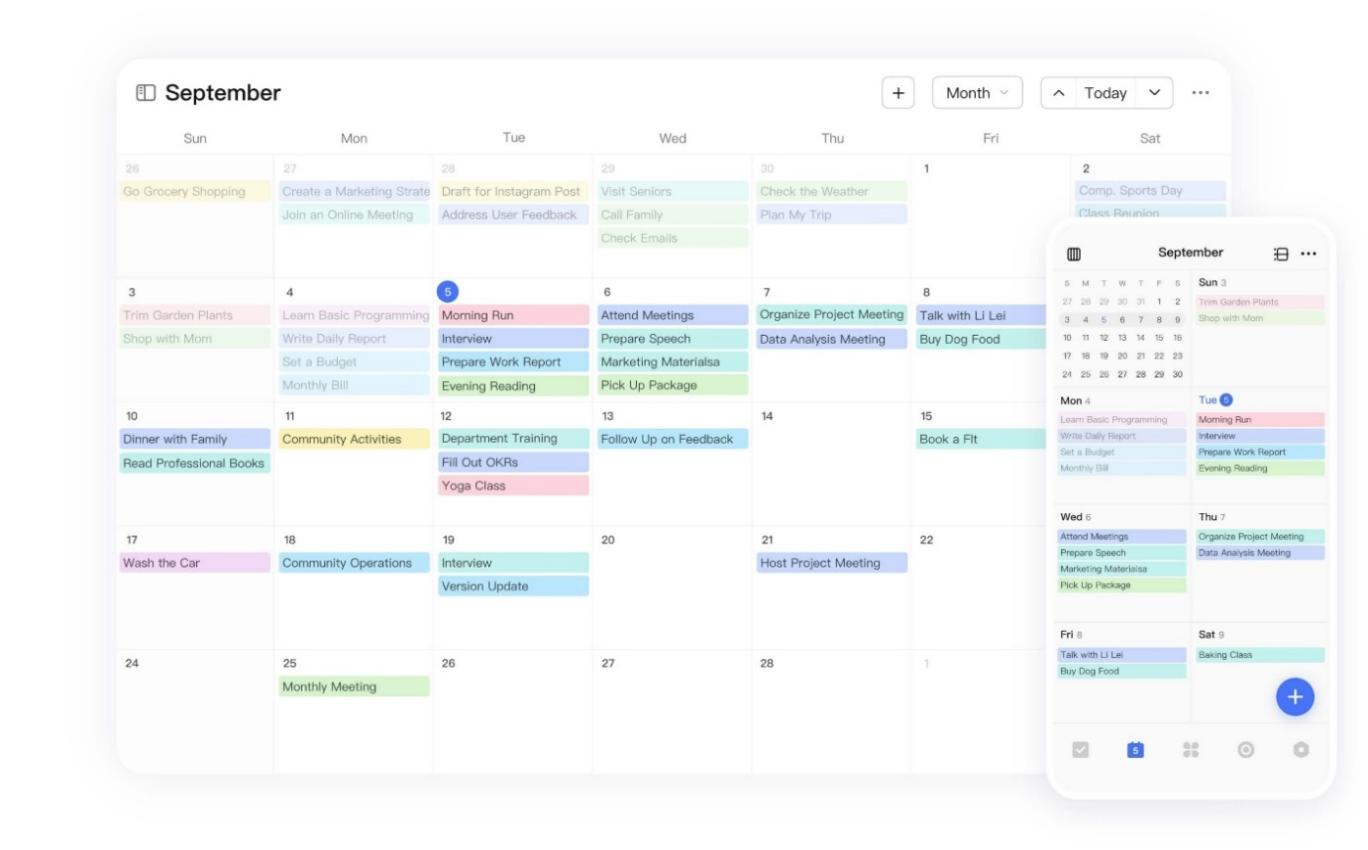
Рисунок 4 – Интерфейс системы «TickTick»
Преимущества:
- встроенный трекер привычек с визуализацией прогресса;
- интеграция задач с календарём;
- матрица Эйзенхауэра для расстановки приоритетов;
- поддержка режима фокусировки.
Недостатки:
- модуль заметок ограничен по функционалу;
- нет полноценной аналитики продуктивности;
- отсутствует интеграция с Яндекс.Календарём и VK Мессенджером;
- часть функций доступна только в платной версии.

1.3.5 Обзор и анализ готового решения Any.do
Any.do (рисунок 5) — приложение для управления задачами и личного планирования, ориентированное на простоту использования и ежедневное планирование. Включает функции списков задач, напоминаний и базового планировщика дня.

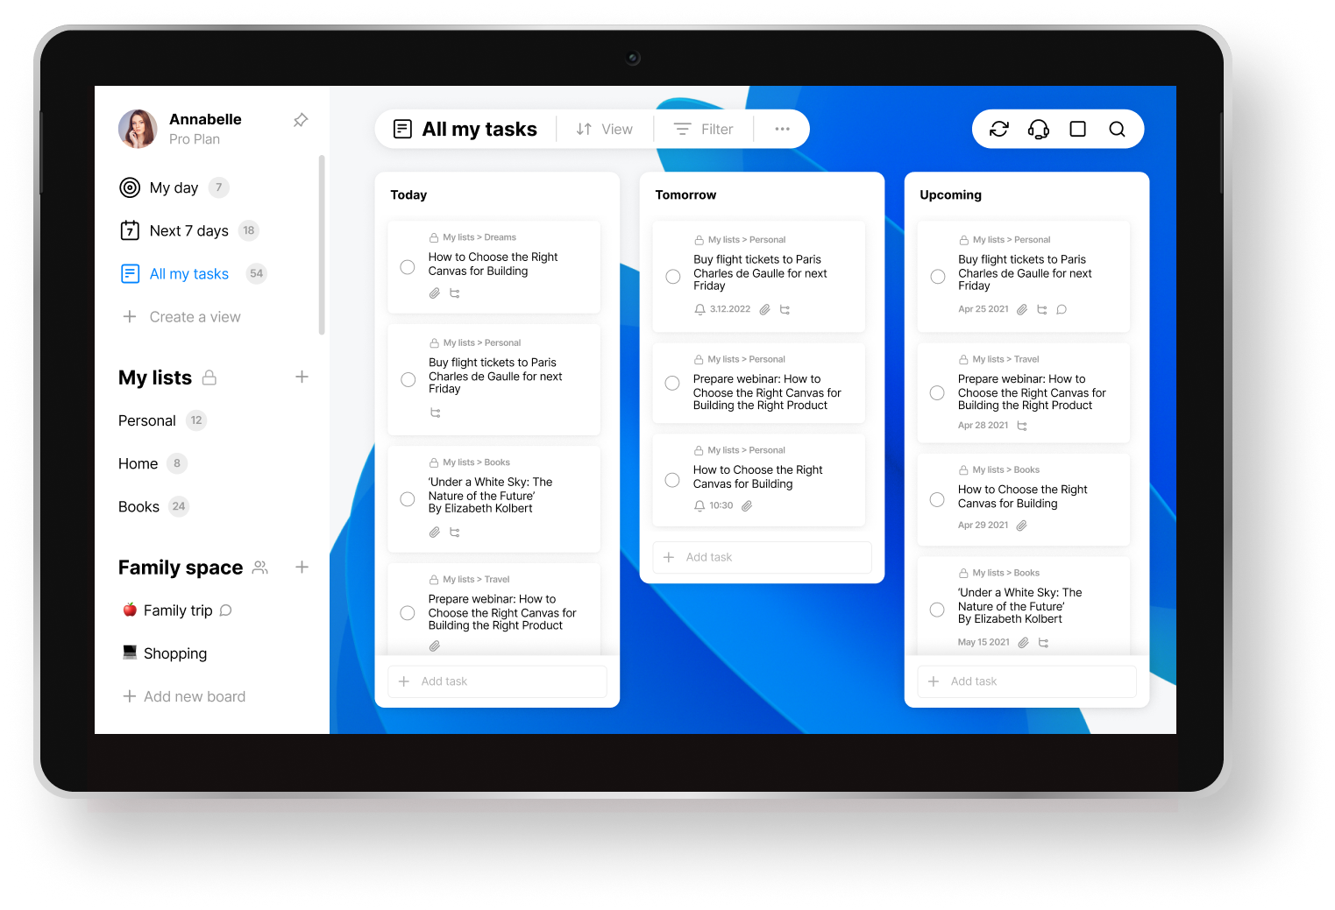
Рисунок 5 – Интерфейс системы «Any.do»
Преимущества:
- удобный интерфейс ежедневного планирования;
- интеграция с Google Calendar и другими популярными сервисами;
- голосовой ввод задач;
- кроссплатформенность.
Недостатки:
- отсутствует трекер привычек;
- нет модуля заметок;
- аналитика и расширенные функции только в платной версии;
- нет интеграции с отечественными сервисами.

1.3.6 Вывод по существующим аналогам для системы управления личной продуктивности
Управление задачами реализовано во всех пяти рассмотренных сервисах — это базовая функция любого инструмента продуктивности. Управление проектами полноценно поддерживают Notion и Trello, тогда как Todoist и TickTick предоставляют лишь частичную поддержку через группировку задач, а Any.do такой функции не имеет вовсе. Полноценный модуль заметок присутствует только у Notion; TickTick предлагает ограниченные текстовые заметки, у остальных сервисов этот модуль отсутствует. Трекер привычек реализован единственно у TickTick — ни Notion, ни Trello, ни Todoist, ни Any.do не предоставляют подобной функции.
Календарь с тепловой картой занятости — единственный критерий, по которому ни один из пяти аналогов не предлагает решения; данная функция остаётся незанятой нишей. Аналитика продуктивности присутствует частично у Notion, Todoist и TickTick в виде базовых отчётов, тогда как Trello и Any.do её не предоставляют. Интеграция с Google Calendar реализована во всех пяти сервисах, что подтверждает статус данного календаря как отраслевого стандарта. При этом интеграция с Яндекс.Календарём и управление через мессенджер-боты отсутствуют у всех рассмотренных аналогов без исключения, что напрямую указывает на неудовлетворённую потребность российской аудитории. Сквозной поиск по всем модулям системы реализован только у Notion благодаря его архитектуре единого рабочего пространства; остальные сервисы такой возможности не предоставляют. Бесплатный доступ во всех пяти случаях предоставляется лишь частично — базовый функционал доступен бесплатно, но ключевые возможности (расширенная аналитика, неограниченное количество проектов, дополнительные интеграции) переведены в платные подписки.
Анализ представленных аналогов показывает, что ни одна из рассмотренных систем не предлагает полноценного комплексного решения, объединяющего все ключевые инструменты управления личной продуктивностью. Каждый сервис хорошо справляется с определённой задачей, однако не закрывает весь круг потребностей пользователя. Интеграция с отечественными сервисами (Яндекс.Календарь) и российскими мессенджерами (VK) отсутствует у всех рассмотренных аналогов, что создаёт дополнительные неудобства для российской аудитории.

Постановка расширенного технического задания
В настоящем разделе приводится расширенное техническое задание с подробным раскрытием функциональных требований к системе. Остальные разделы основного технического задания полностью сохранены в оригинальном виде и вынесены в Приложение А.
Информационная система управления личной продуктивностью должна обеспечивать следующие функции.
Модуль «Дашборд» — централизованная панель управления. Система должна отображать показатель продуктивности в виде кольцевой диаграммы, рассчитываемой на основе данных о выполнении задач и привычек. Дашборд предоставляет виджеты: текущие задачи на сегодня с прогресс-баром выполнения, предстоящие события из календаря, активные привычки с прогрессом за 7 дней, последние заметки, горящие задачи с просроченными и приближающимися дедлайнами, обзор активности за неделю в виде столбчатой диаграммы, блок «Фокус дня» с задачей наивысшего приоритета. С дашборда доступно быстрое создание задачи, заметки и события. Функция реализует пользовательскую историю «Хочу быстро видеть текущее состояние всех дел».
Модуль «Задачи» — управление задачами. Система должна обеспечивать создание задач с атрибутами: название, описание, уровень приоритета (низкий, средний, высокий), срок выполнения, теги, вложения (файлы). Задачи отображаются в виде списка с фильтрацией по статусу (все / активные / завершённые), приоритету и дате, а также с поиском по тексту и тегам. Поддерживается отметка о выполнении непосредственно из списка. Функция реализует пользовательскую историю «Хочу создать задачу и отслеживать её выполнение».
Модуль «Проекты» — управление проектами. Система позволяет создавать проекты с атрибутами: название, описание, статус (планирование / активный / завершён), теги. В проекты добавляются существующие задачи через пикер задач, а также создаются новые задачи непосредственно в проекте. Система автоматически рассчитывает прогресс выполнения проекта в процентах на основе статусов связанных задач. Карточка проекта отображает прогресс-бар, список задач с возможностью перехода к ним, теги. Поддерживается фильтрация проектов по статусу и сортировка по дате создания, названию, прогрессу.
Модуль «Заметки» — работа с текстовыми заметками и шаблонами. Система предоставляет 15 встроенных шаблонов заметок, распределённых по четырём категориям: Работа (протокол встречи, бриф, звонок, отчёт), Идеи (мозговой штурм, идея проекта, SWOT-анализ), Учёба (конспект лекции, исследование, заметки по книге), Личное (дневник дня, цели по SMART, план путешествия, тренировка, рецепт). Пользователь может сохранять собственные шаблоны на основе созданных заметок. К заметкам прикрепляются файлы-вложения. Поиск осуществляется по тексту и тегам. Функция реализует пользовательскую историю «Хочу структурировать информацию с помощью шаблонов».
Модуль «Календарь» — планирование событий и визуализация занятости. Система отображает события в виде сетки текущего месяца. Тепловая карта занятости окрашивает дни по интенсивности нагрузки на основе суммарного количества событий, задач с дедлайном и выполненных привычек. Поддерживается навигация между месяцами. При клике на день отображается список всех связанных элементов (события, задачи с дедлайном, выполненные привычки). Реализован поиск по событиям с фильтрацией по типу (события / задачи / привычки). Функция реализует пользовательскую историю «Хочу визуализировать свою занятость».
Модуль «Привычки» — трекинг повторяющихся действий. Система позволяет создавать привычки с атрибутами: название, описание, периодичность (ежедневно / каждые 2 дня / каждые 3 дня), теги. Для каждой привычки отображается недельный трекер с клетками по дням. Пользователь отмечает выполнение привычки кликом по клетке текущего или прошедшего дня. Система рассчитывает прогресс недели в процентах и серию последовательных выполнений. Поддерживается навигация по неделям для просмотра истории. Для привычек с периодичностью «каждые 2/3 дня» неактивные дни блокируются.
Модуль «Аналитика» — статистика продуктивности. Система отображает сводные карточки: всего задач, выполнено задач, количество привычек, активные проекты. Аналитика разделена по вкладкам: «Проекты» — столбчатая диаграмма задач по проектам (всего / выполнено / в процессе), круговая диаграмма распределения задач; «Задачи» — линейный график выполнения по неделям, круговая диаграмма общей продуктивности, распределение по приоритетам; «Привычки» — прогресс привычек за последнюю неделю, активность по дням недели.
Сквозной поиск по системе. Единая строка поиска доступна из раздела «Календарь» и обеспечивает поиск по тексту и тегам во всех модулях: задачах, событиях, привычках. Результаты отображаются с иконкой типа, датой и ссылкой для перехода к нужному дню в календаре. Глобальный поиск, доступный из профиля, охватывает все модули системы.
Интеграция с внешними календарями. Система поддерживает одностороннюю синхронизацию (импорт) событий из Google Calendar через протокол OAuth 2.0 и из Яндекс.Календарь через iCal URL. Импортированные события отображаются в разделе «Календарь» с соответствующим значком сервиса-источника. Редактирование внешних событий недоступно. Синхронизация запускается вручную пользователем.
Интеграция с VK Мессенджером — чат-бот. Система предоставляет бота ВКонтакте, позволяющего создавать задачи, заметки, события, привычки и проекты посредством пошагового диалога. Бот реализует конечный автомат состояний. Пользователь привязывает VK User ID к своей учётной записи через раздел «Профиль». Бот поддерживает просмотр списков активных задач, заметок и привычек, а также отмену текущего действия командой «Отмена» или соответствующей кнопкой.
Профиль и настройки. Пользователь может загрузить аватар, изменить отображаемое имя и часовой пояс. Раздел «Теги» обеспечивает централизованное управление тегами: создание, переименование и удаление тегов, применяемых ко всем модулям системы. Раздел «Интеграции» предоставляет управление подключениями к Google Calendar, Яндекс.Календарю и VK Мессенджеру.
Аутентификация и безопасность. Система обеспечивает регистрацию и вход по электронной почте и паролю через Supabase Auth. Данные каждого пользователя изолированы на уровне базы данных с применением Row Level Security (RLS) в PostgreSQL. Доступ к данным строго ограничен: пользователь видит только собственные записи.

Выводы по разделу
В результате анализа предметной области установлено, что рынок программного обеспечения для управления продуктивностью является крупным и быстрорастущим, однако пользователи продолжают сталкиваться с фундаментальной проблемой фрагментации рабочего пространства между несколькими разрозненными приложениями.
Анализ проблемной области выявил совокупность неудовлетворённых потребностей: единое рабочее пространство, объединяющее задачи, проекты, заметки, календарь, привычки и аналитику; глубокую интеграцию между модулями; комплексную аналитику продуктивности; интеграцию с Google Calendar и Яндекс.Календарём; управление через VK Мессенджер; тепловую карту занятости в календаре; доступность решения без обязательной платной подписки.
Сравнительный обзор пяти аналогов (Notion, Trello, Todoist, TickTick, Any.do) показал, что ни один из них не закрывает весь круг перечисленных потребностей, а интеграция с отечественными сервисами отсутствует у всех рассмотренных систем без исключения.
На основе проведённого анализа поставлено расширенное техническое задание, определяющее функциональный состав девяти модулей разрабатываемой системы. Полученные результаты являются основой для обоснования актуальности разработки и постановки задач, рассматриваемых во втором разделе настоящей работы.

ОБОСНОВАНИЕ ТЕМЫ И ПОСТАНОВКА ЗАДАЧ РАЗРАБОТКИ

Обоснование актуальности разработки
Анализ предметной и проблемной области, проведённый в первом разделе, позволил установить, что рынок программного обеспечения для управления продуктивностью является крупным и устойчиво растущим. При этом большинство пользователей по-прежнему вынуждены прибегать к нескольким разрозненным приложениям одновременно: отдельно для задач, отдельно для заметок, отдельно для календаря и привычек, что приводит к фрагментации данных, дублированию информации и потере целостной картины личной продуктивности.
Сравнительный анализ существующих аналогов (Notion, Trello, Todoist, TickTick, Any.do) показал, что ни один из рассмотренных сервисов не предлагает комплексного решения, объединяющего задачи, проекты, заметки, календарь с тепловой картой занятости, трекер привычек и сквозную аналитику в едином рабочем пространстве с глубокой интеграцией между модулями. Кроме того, ни один из аналогов не учитывает потребности российской аудитории: интеграция с Яндекс.Календарём и управление через VK Мессенджер отсутствуют у всех рассмотренных систем без исключения.
Таким образом, разрыв между потребностью пользователей в едином инструменте управления личной продуктивностью с глубокой интеграцией модулей и адаптацией под российские сервисы, с одной стороны, и отсутствием подобных решений на рынке, с другой стороны, определяет практическую актуальность разработки специализированной информационной системы управления личной продуктивностью.

Требования к разрабатываемой системе
На основании анализа предметной области, обзора аналогов и расширенного технического задания сформированы требования к разрабатываемой системе. Требования разделены на функциональные и нефункциональные.
Функциональные требования определяют состав модулей и их основные возможности:
- модуль «Дашборд» — централизованная панель с показателем продуктивности, виджетами текущих задач, предстоящих событий, активных привычек, последних заметок, горящих задач и недельной активности, а также быстрым созданием задачи, заметки и события;
- модуль «Задачи» — создание и редактирование задач с приоритетами, сроками, тегами и вложениями, отметка выполнения, фильтрация и поиск;
- модуль «Проекты» — группировка задач в проекты с автоматическим пересчётом прогресса и управлением статусом;
- модуль «Заметки» — ведение заметок с применением шаблонов, тегов и файловых вложений;
- модуль «Календарь» — планирование событий с тепловой картой занятости, привязкой задач к событиям и импортом событий из внешних сервисов;
- модуль «Привычки» — отслеживание выполнения привычек с различной периодичностью, расчёт серии выполнения (streak) и недельной статистики;
- модуль «Аналитика» — комплексная отчётность по проектам, задачам и привычкам с визуализацией в виде графиков;
- модуль «Поиск» — сквозной поиск по тексту и тегам во всех модулях системы;
- модуль «Интеграции» — подключение Google Calendar (OAuth 2.0), Яндекс.Календаря (iCal URL) и VK Мессенджера (бот с конечным автоматом диалога).
Нефункциональные требования:
- Защита данных пользователей обеспечивается изоляцией данных каждого пользователя средствами Row Level Security PostgreSQL, аутентификация через Supabase Auth с использованием JWT-токенов [26, с.96], безопасное хранение токенов внешних интеграций;
- Работа с системой осуществляется через современные браузеры. Веб-приложение должно быть доступно через современные браузеры без установки дополнительного программного обеспечения;
- Сопровождаемость. Модульная структура клиентского приложения и вынесение интеграционной логики в отдельные серверные функции для упрощения доработки и сопровождения;
- Интерфейс выполнен адаптивным. Адаптивный пользовательский интерфейс, корректно отображающийся на устройствах с различным размером экрана;
- Масштабируемость. Использование платформы Supabase (PostgreSQL, Edge Functions) допускает увеличение нагрузки без изменения архитектуры приложения;
- Производительность. Время отклика интерфейса на основные пользовательские действия (создание задачи, заметки, события) не должно превышать 1 секунды при штатной нагрузке.

Постановка задач разработки
Главной целью является разработка информационной системы управления личной продуктивностью, объединяющей модули дашборда, задач, проектов, заметок, календаря, привычек, аналитики и сквозного поиска с интеграцией внешних сервисов.
Для достижения цели определены следующие задачи:
- Проектирование структуры системы — разработать клиент-серверную архитектуру на основе React SPA и платформы Supabase (PostgreSQL, Auth, Storage, Edge Functions), определить взаимодействие компонентов и каналы обмена данными.
- Проектирование базы данных — спроектировать реляционную схему данных, охватывающую все модули системы, с применением политик Row Level Security для изоляции данных пользователей.
- Функциональное и процессное моделирование — построить модели в нотациях IDEF0, DFD и BPMN 2.0 для описания функциональной структуры системы и бизнес-процессов взаимодействия пользователя с каждым модулем.
- Разработка клиентского приложения — реализовать пользовательский интерфейс модулей дашборда, задач, проектов, заметок, календаря, привычек, аналитики и поиска на React + TypeScript с использованием shadcn/ui и Tailwind CSS.
- Разработка серверных интеграций — реализовать Edge Functions для синхронизации с Google Calendar через OAuth 2.0, импорта событий из Яндекс.Календаря через iCal, а также обработчик VK Callback API с конечным автоматом диалога бота.
- Тестирование информационной системы — провести функциональное тестирование методом чёрного ящика, проверку отдельных программных модулей и экспериментальную апробацию на сценарии полного цикла планирования.

Выводы по разделу
В результате выполнения работ по данному разделу обоснована актуальность разработки информационной системы управления личной продуктивностью с интеграцией российских сервисов и мессенджеров. Сформулированы функциональные требования к девяти модулям системы и нефункциональные требования по безопасности, доступности, сопровождаемости, совместимости, масштабируемости и производительности. Определены шесть задач разработки, последовательное решение которых обеспечивает достижение цели дипломного проекта. Полученные результаты служат основой для проектирования структуры системы и базы данных, представленного в третьем разделе настоящей работы.

ПРОЕКТИРОВАНИЕ СИСТЕМЫ УПРАВЛЕНИЯ ЛИЧНОЙ ПРОДУКТИВНОСТИ

Обзор и анализ средств проектирования
Для разработки системы управления личной продуктивностью потребовалось подобрать инструменты, обеспечивающие проектирование пользовательского интерфейса, архитектуры системы, функциональных диаграмм и процессных моделей. Рассматривались инструменты, поддерживающие создание IDEF0-диаграмм, DFD, BPMN-схем, USE Case, ER-диаграмм и прототипов экранных форм.

3.1.1 Обзор и анализ сервиса Draw.io
Draw.io (рисунок 6) — бесплатное веб-приложение для создания диаграмм любого типа. Работает в браузере, не требует регистрации, поддерживает экспорт в форматы PNG, PDF, SVG и XML. Обладает обширной библиотекой шаблонов, включающей элементы для IDEF0, DFD, UML, BPMN, ER и сетевых диаграмм.
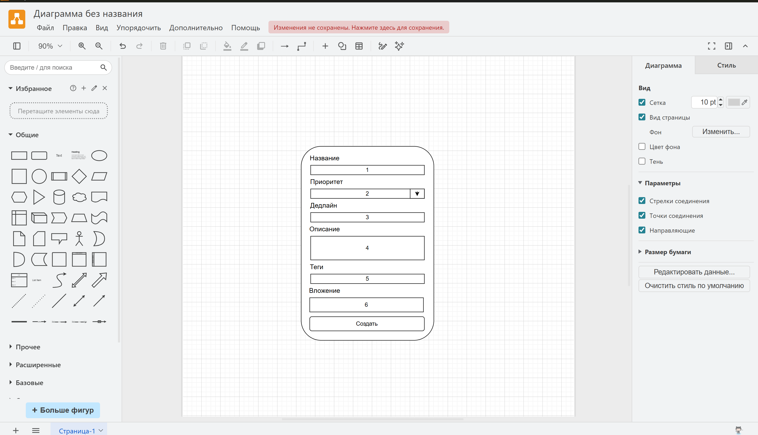
Рисунок 6 – Интерфейс сервиса «Draw.io»
Преимущества: полностью бесплатное использование, не требует установки, работает офлайн при наличии расширения, широкий набор шаблонов для технического моделирования, удобный экспорт в различные форматы.
Недостатки: ограниченные возможности командной работы в реальном времени, отсутствие полноценной поддержки строгого UML-стандарта.
Обоснование выбора: Draw.io выбран как основной инструмент для создания IDEF0 и DFD-диаграмм благодаря бесплатности, широкому набору шаблонов и удобству экспорта.

3.1.2 Обзор и анализ сервиса StarUML
StarUML (рисунок 7) — специализированная программа для объектно-ориентированного проектирования и построения UML-диаграмм. Поддерживает все основные виды UML-диаграмм: прецедентов (Use Case), классов, последовательности, компонентов, состояний, а также ER-диаграммы.
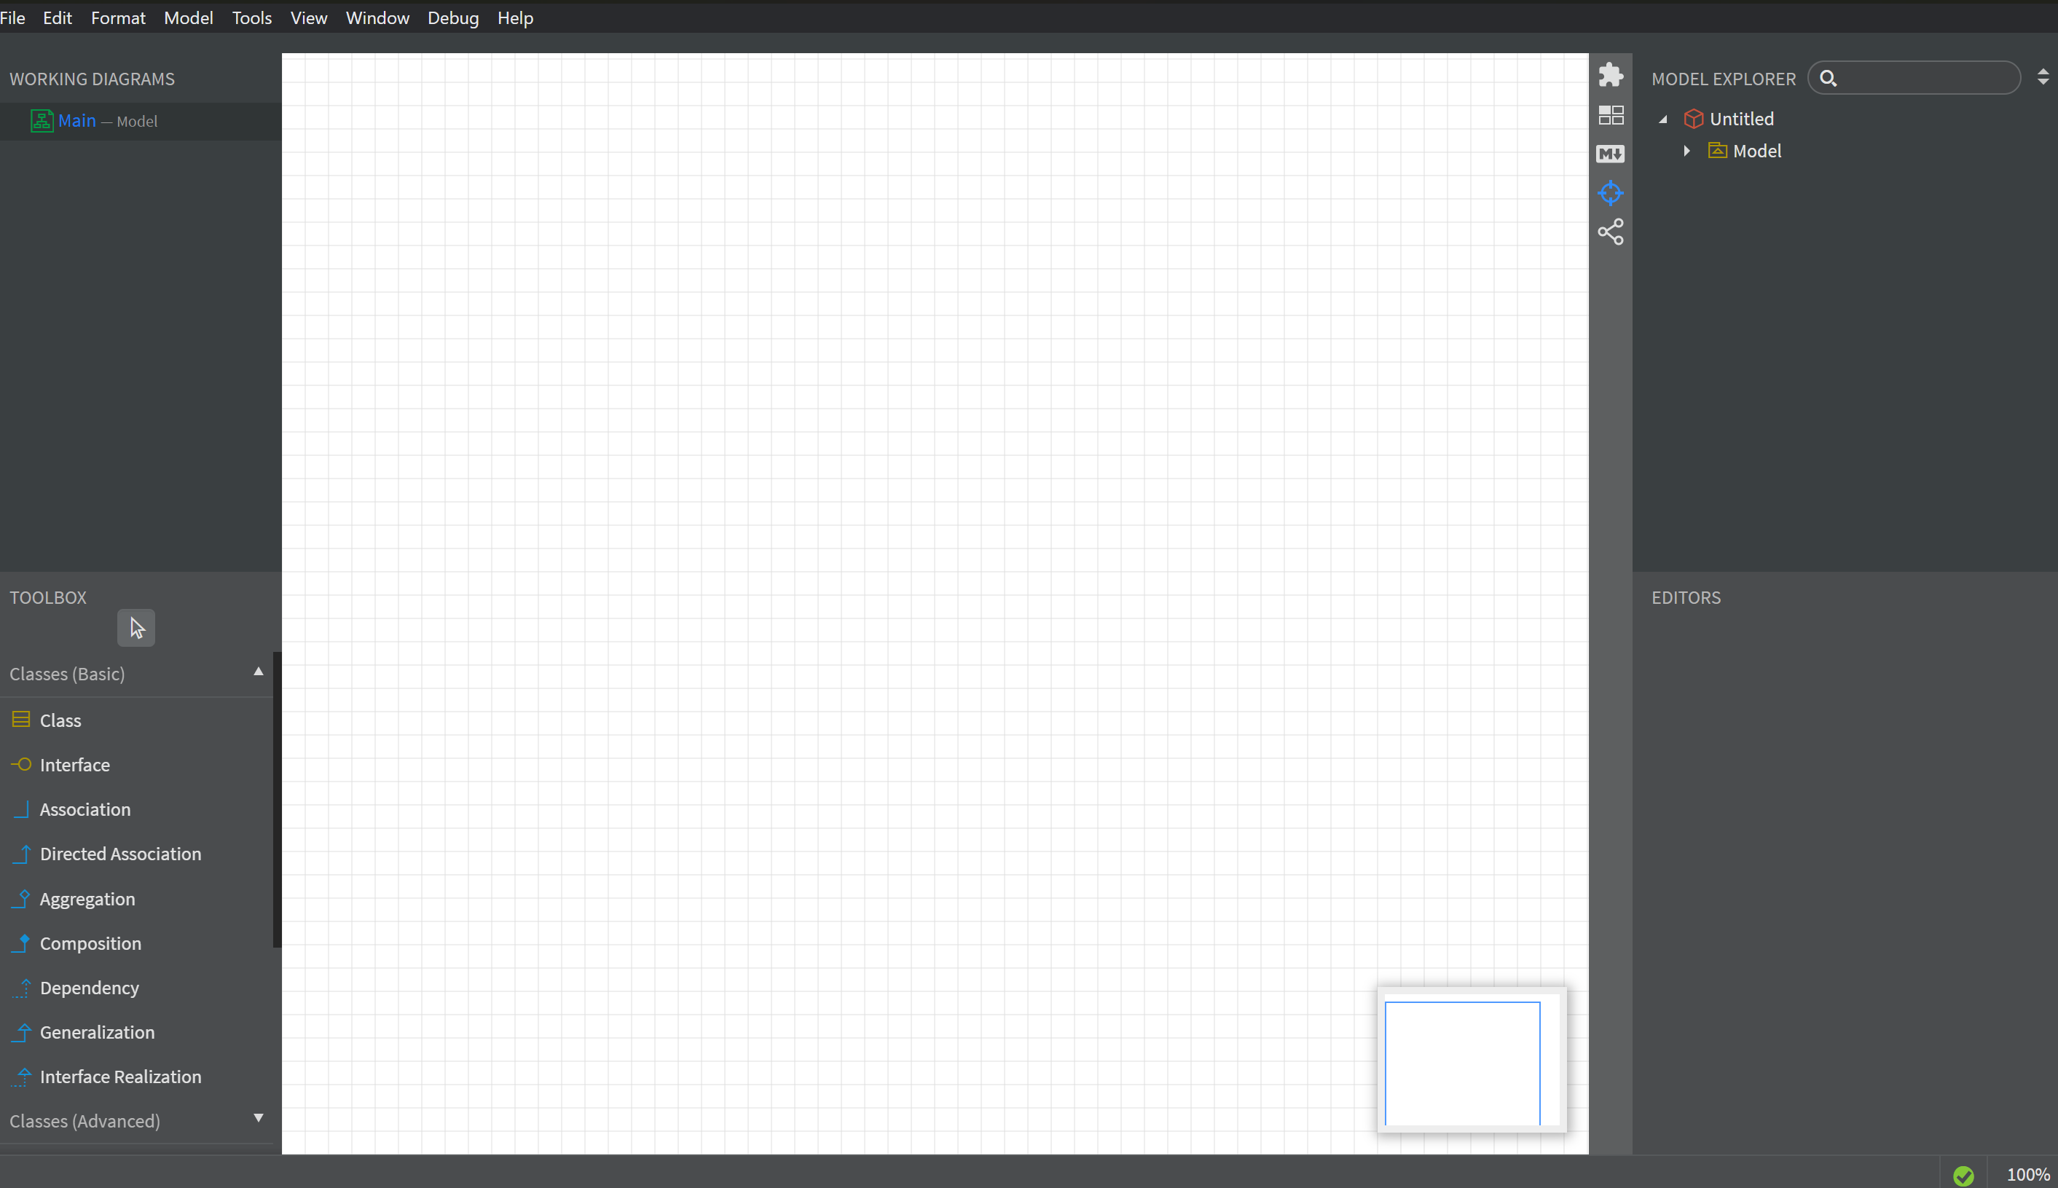
Рисунок 7 – Интерфейс сервиса «StarUML»
Преимущества: полная поддержка стандарта UML, строгое соответствие нотации, возможность расширения через плагины, удобное моделирование архитектуры программного обеспечения.
Недостатки: интерфейс несколько устаревший, бесплатная версия имеет ограничения на экспорт, отсутствует совместная работа в реальном времени.
Обоснование выбора: StarUML выбран для формального UML-моделирования — построения диаграмм прецедентов, последовательности и схемы базы данных, поскольку обеспечивает строгое соответствие стандарту, необходимое для дипломного проекта.

3.1.3 Обзор и анализ сервиса BPMN.io
BPMN.io (рисунок 8) — бесплатный веб-инструмент для создания диаграмм бизнес-процессов в нотации BPMN 2.0. Разработан компанией Camunda и является одним из наиболее точных инструментов для работы с нотацией BPMN.

Рисунок 8 – Интерфейс сервиса «BPMN.io»
Преимущества: полное соответствие стандарту BPMN 2.0, бесплатное использование, работает непосредственно в браузере без установки, поддержка пулов и дорожек (swim lanes), экспорт в SVG и XML.
Недостатки: ориентирован исключительно на BPMN, не поддерживает другие нотации (UML, DFD, IDEF0).
Обоснование выбора: BPMN.io выбран для моделирования бизнес-процессов системы в нотации BPMN 2.0, поскольку обеспечивает точное соответствие стандарту и удобен для построения диаграмм с дорожками.

3.1.4 Обзор и анализ сервиса Lucidchart
Lucidchart (рисунок 9) — мощный онлайн-инструмент для диаграмм и визуализации процессов с интеграцией в Google Workspace и Microsoft 365. Обладает богатым функционалом и красивыми шаблонами.
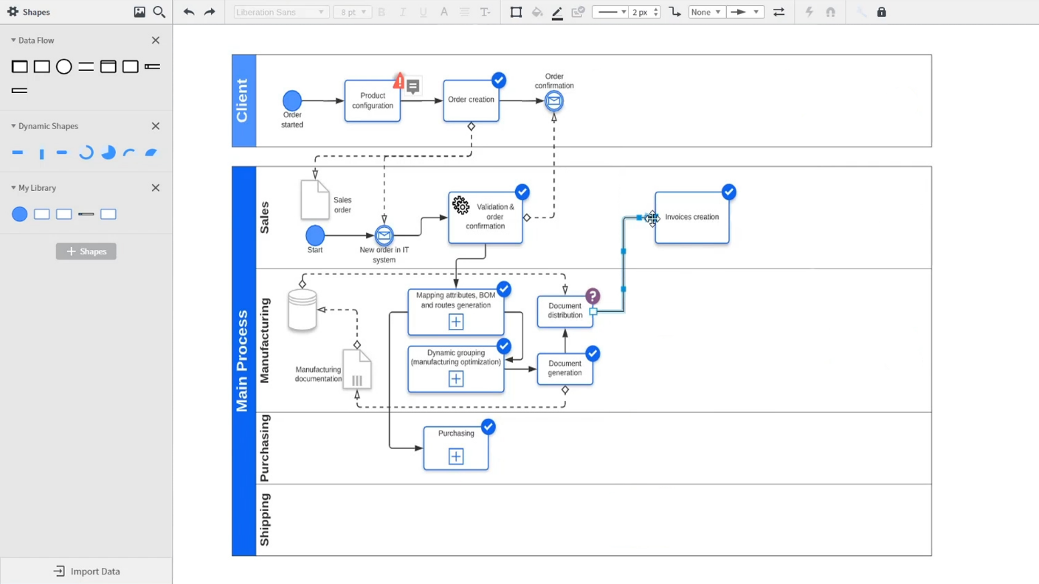
Рисунок 9 – Интерфейс сервиса «Lucidchart»
Преимущества: очень богатый функционал, интеграция с популярными офисными пакетами, обширная библиотека шаблонов.
Недостатки: полностью платный после пробного периода, высокая стоимость подписки для студентов.
Причина отказа: платная модель распространения делает использование инструмента нецелесообразным для студенческого проекта при наличии бесплатных альтернатив с сопоставимым функционалом.

3.1.5 Обзор и анализ сервиса Miro
Miro (рисунок 10) — цифровая интерактивная доска для мозгового штурма и командной коллаборации. Предлагает неограниченное рабочее пространство и отличные инструменты для совместной работы.
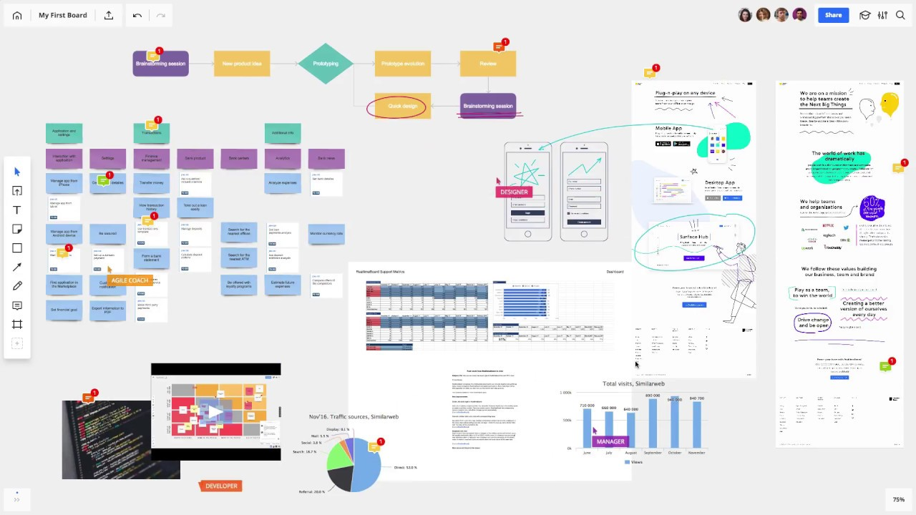
Рисунок 10 – Интерфейс сервиса «Miro»
Преимущества: отличные возможности для совместной работы, неограниченное пространство, простота использования.
Недостатки: не предназначен для точного технического моделирования (UML, DFD, IDEF0), не поддерживает строгие нотации.
Причина отказа: инструмент ориентирован на общее обсуждение и брейнсторминг, но не обеспечивает необходимой точности и строгости при построении технических диаграмм для дипломного проекта.

3.1.6 Обзор и анализ сервиса Visual Paradigm
Visual Paradigm (рисунок 11) — профессиональная платформа для полного цикла моделирования, поддерживающая UML, BPMN, ERD и другие нотации. Обладает возможностью генерации кода из диаграмм.
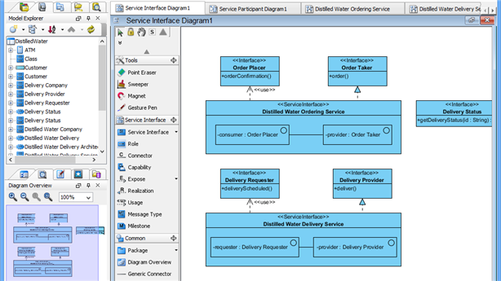
Рисунок 11 – Интерфейс сервиса «Visual Paradigm»
Преимущества: очень мощный функционал, поддержка множества нотаций, генерация кода из диаграмм.
Недостатки: сложный интерфейс с высоким порогом освоения, высокая стоимость лицензии, избыточность функционала для студенческого проекта.
Причина отказа: чрезмерная сложность и платность делают инструмент неоптимальным выбором для данного дипломного проекта при наличии более лёгких и бесплатных альтернатив.
По результатам анализа оптимальным решением стало комбинированное использование трёх инструментов: Draw.io — для создания функциональных (IDEF0), потоковых (DFD) диаграмм и схемы базы данных (ER-диаграмма); StarUML — для построения диаграммы прецедентов (Use Case); BPMN.io — для построения процессных диаграмм в нотации BPMN 2.0. Такое сочетание позволило полностью покрыть все задачи проектирования, сохранив при этом бесплатность инструментов и удобство работы.

Пользовательские требования
В рамках проектирования системы были определены пользовательские истории, описывающие потребности целевой аудитории — индивидуальных пользователей, заинтересованных в повышении личной продуктивности. Система рассчитана на одного актора — авторизованного пользователя.
В таблице 2 представлены основные пользовательские истории, которые легли в основу формирования функциональных требований к системе.
Таблица 2 – Пользовательские истории
№ | Действие | Цель
1 | Просматривать дашборд с общей информацией | Быстро получать обзор текущего состояния дел, предстоящих событий и приоритетных задач
2 | Создавать и редактировать задачи с установкой приоритетов, сроков и тегов | Эффективно планировать и организовывать рабочую нагрузку
3 | Группировать задачи в проекты с отслеживанием прогресса | Управлять сложными проектами с множеством взаимосвязанных задач
4 | Работать с заметками, используя шаблоны, теги и вложения | Структурировать информацию для быстрого поиска и использования
5 | Планировать события в календаре с тепловой картой занятости | Визуализировать загруженность и оптимально распределять время
6 | Отслеживать выполнение привычек и просматривать статистику | Формировать полезные рутины и анализировать прогресс
7 | Просматривать аналитику продуктивности | Получать целостное представление о динамике выполнения задач и привычек
8 | Использовать сквозной поиск по всем данным системы | Быстро находить нужную информацию независимо от её типа
9 | Настраивать синхронизацию с Google Calendar и Яндекс.Календарь | Объединять планирование в системе с использованием популярных сервисов
10 | Управлять системой через VK Мессенджер (бот) | Создавать задачи, заметки и события без открытия веб-приложения

Моделирование процессов взаимодействия пользователей с системой
На основе пользовательских историй были сформулированы типовые сценарии взаимодействия пользователя с системой. В таблице 3 приведён сценарий «Работа с задачами» как наиболее характерный пример взаимодействия.
Таблица 3 – Сценарий «Работа с задачами»
Пользователь | Система
Переходит в раздел «Задачи» и нажимает «Новая задача» | Отображает форму создания задачи с полями: название, описание, приоритет, срок выполнения, теги, вложения
Заполняет параметры задачи, добавляет теги и прикрепляет файл | Сохраняет задачу в БД, индексирует для поиска, обновляет дашборд
Добавляет задачу в проект через пикер задач | Связывает задачу с проектом и автоматически пересчитывает прогресс проекта
Отмечает задачу как выполненную | Обновляет статус в БД, пересчитывает прогресс проекта, обновляет виджеты дашборда

Диаграмма прецедентов (Use Case) отображает взаимодействие акторов системы с её функциональными прецедентами. Система имеет одного основного актора — Пользователя, взаимодействующего с системой через веб-интерфейс, и трёх вторичных акторов — внешних сервисов: Google Calendar, Яндекс.Календарь и VK Мессенджер.
Диаграмма прецедентов представлена на рисунке 12.
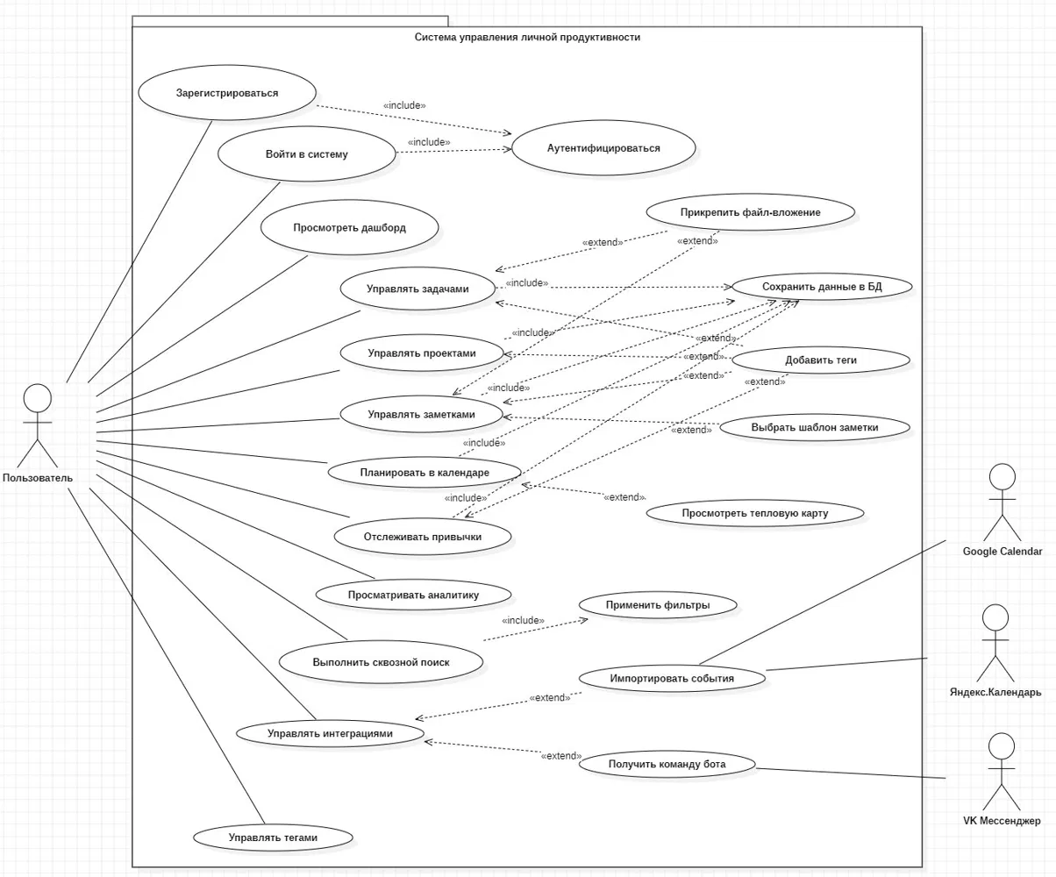
Рисунок 12 – Диаграмма прецедентов Use-Case
Основной актор «Пользователь» взаимодействует с двенадцатью базовыми прецедентами: регистрация, вход в систему, просмотр дашборда, управление задачами, управление проектами, управление заметками, планирование в календаре, отслеживание привычек, просмотр аналитики, сквозной поиск, управление интеграциями и управление тегами.
Связи include применены для обязательных включений: прецеденты «Зарегистрироваться» и «Войти в систему» включают прецедент «Аутентифицироваться через Supabase Auth»; все модули, работающие с данными, включают прецедент «Сохранить данные в БД»; прецедент «Выполнить сквозной поиск» включает «Применить фильтры по типу и тегам».
Связи extend применены для необязательных расширений: «Прикрепить файл-вложение» расширяет управление задачами и заметками; «Добавить теги» расширяет все модули, поддерживающие тегирование; «Выбрать шаблон заметки» расширяет управление заметками; «Просмотреть тепловую карту» расширяет планирование в календаре; «Импортировать события» расширяет управление интеграциями и связывает систему с вторичными акторами Google Calendar и Яндекс.Календарь; «Получить команду бота» расширяет управление интеграциями и связывает систему с VK Мессенджером.

Функциональное моделирование системы
Для описания функциональной архитектуры системы разработаны диаграммы в нотации IDEF0. Нотация IDEF0 позволяет представить систему как совокупность функций, связанных потоками входных данных, управляющих воздействий, механизмов и выходных результатов.

3.4.1 Контекстная диаграмма IDEF0
Контекстная диаграмма отображает систему как единую функцию на наивысшем уровне абстракции [17, с.95]. Диаграмма представлена на рисунке 13.
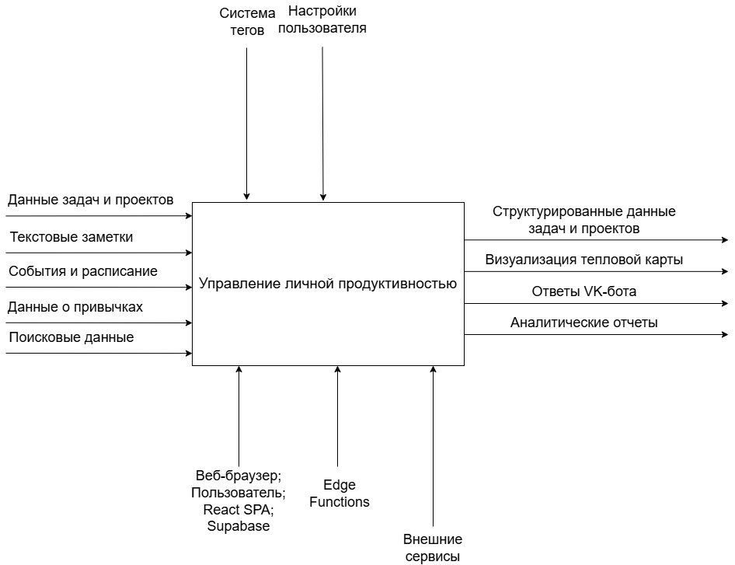
Рисунок 13 – Контекстная диаграмма IDEF0
Центральная функция «Управление личной продуктивностью» принимает пять входных потоков: данные задач и проектов, текстовые заметки, события и расписание, данные о привычках, поисковые данные. Управление осуществляется двумя регулирующими воздействиями: системой тегов и настройками пользователя. В качестве механизмов выступают: пользователь, веб-браузер, React SPA, Supabase, Edge Functions и внешние сервисы (Google Calendar API, Яндекс iCal, VK API). На выходе система формирует четыре результата: структурированные данные задач и проектов, визуализацию тепловой карты занятости, ответы VK-бота и аналитические отчёты.

3.4.2 Декомпозиция IDEF0
Декомпозиция раскрывает внутреннюю структуру системы, представляя её восемью взаимосвязанными функциональными блоками. Диаграмма декомпозиции представлена на рисунке 14.
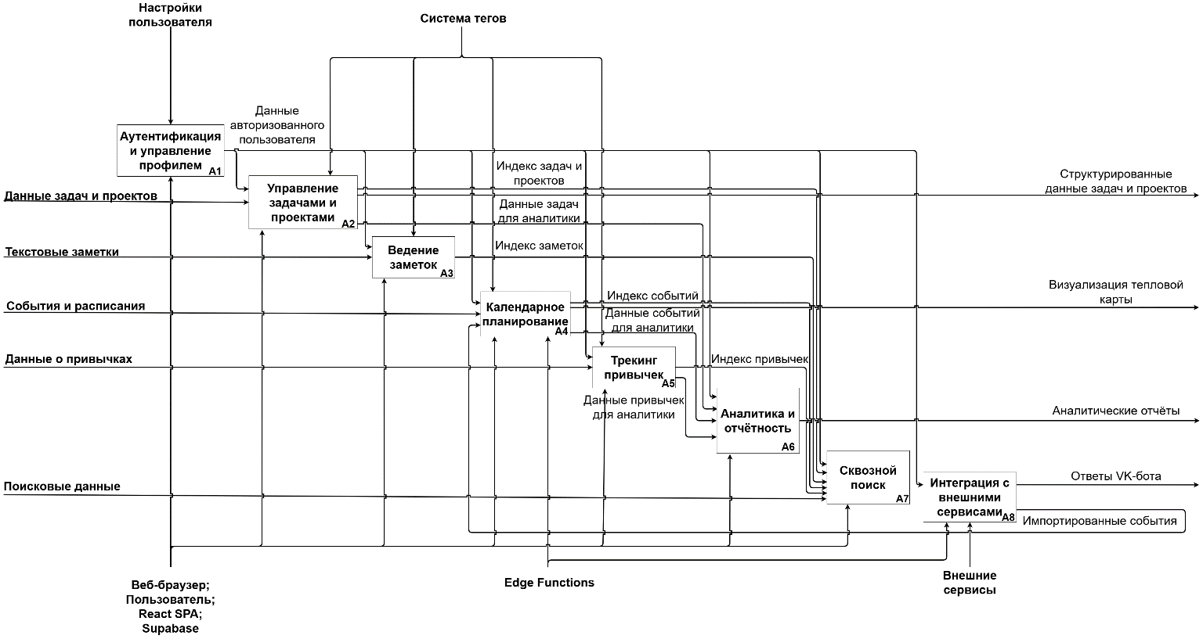
Рисунок 14 – Декомпозиция диаграммы IDEF0
Функциональный блок A1 «Аутентификация и управление профилем» принимает учётные данные пользователя и настройки профиля, выдавая данные авторизованного пользователя, которые передаются всем остальным блокам через хранилище профилей. Функциональный блок A2 «Управление задачами и проектами» обрабатывает входные данные задач и проектов при управлении системой тегов; результатом является структурированное хранилище задач, данные о задачах для аналитики и индекс задач для поиска. Функциональный блок A3 «Ведение заметок» обрабатывает текстовые заметки с применением тегов, формируя хранилище заметок и индекс для сквозного поиска. Функциональный блок A4 «Календарное планирование» принимает события и расписание, получает импортированные события от блока A8, формирует хранилище событий, данные для аналитики и выходной поток визуализации тепловой карты. Функциональный блок A5 «Трекинг привычек» обрабатывает данные о привычках с поддержкой тегов, формируя хранилище привычек и данные для аналитики. Функциональный блок A6 «Аналитика и отчётность» агрегирует данные из хранилищ задач, событий и привычек, формируя аналитические отчёты. Функциональный блок A7 «Сквозной поиск» получает поисковые данные и обращается к индексам всех модулей, возвращая результаты поиска. Функциональный блок A8 «Интеграция с внешними сервисами» взаимодействует с Google Calendar API, Яндекс iCal и VK API через Edge Functions, обеспечивая импорт событий и работу бота.

Моделирование потоков данных
Для описания потоков данных между компонентами системы разработаны диаграммы в нотации DFD (Data Flow Diagram). В отличие от IDEF0, нотация DFD акцентирует внимание на движении данных между процессами и хранилищами, не описывая механизмы и управляющие воздействия.

3.5.1 Контекстная диаграмма DFD
Контекстная диаграмма DFD отображает систему как единый процесс с четырьмя внешними сущностями. Диаграмма представлена на рисунке 15.
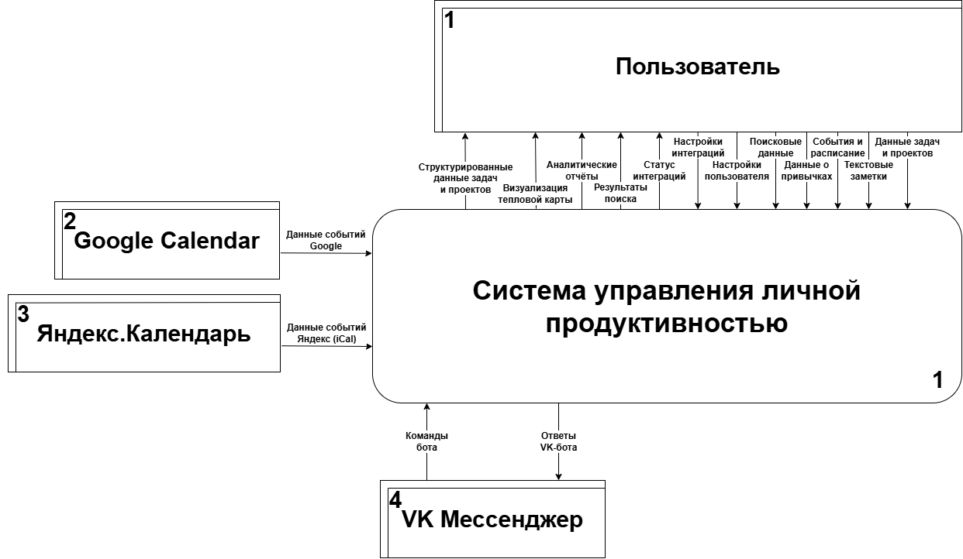
Рисунок 15 – Контекстная диаграмма DFD
Внешняя сущность «Пользователь» передаёт в систему шесть потоков данных: данные задач и проектов, текстовые заметки, события и расписание, данные о привычках, поисковые данные и настройки пользователя. Система возвращает пользователю четыре потока: структурированные данные задач и проектов, визуализацию тепловой карты, аналитические отчёты и результаты поиска. Внешняя сущность «Google Calendar» передаёт данные событий Google через протокол OAuth 2.0. Внешняя сущность «Яндекс.Календарь» передаёт данные событий в формате iCal по публичному URL. Внешняя сущность «VK Мессенджер» осуществляет двунаправленный обмен: передаёт команды бота и получает ответы бота.

3.5.2 Декомпозиция DFD
Декомпозиция DFD раскрывает внутреннюю структуру системы, представляя её восемью процессами и девятью хранилищами данных. Диаграмма декомпозиции представлена на рисунке 16.
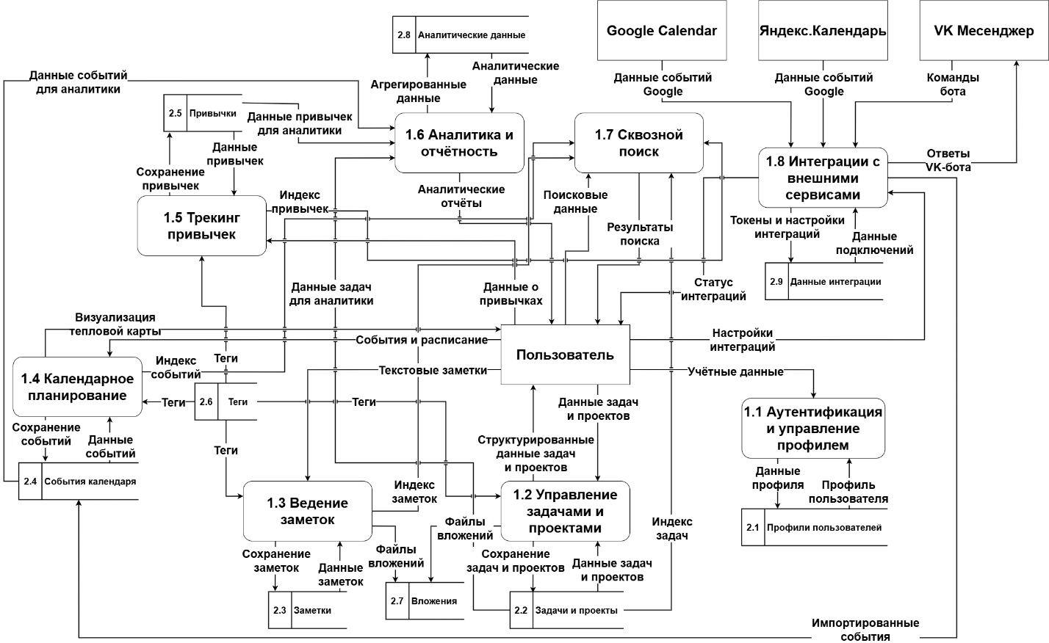
Рисунок 16 – Декомпозиция диаграммы DFD
Система содержит девять хранилищ данных: 2.1 — профили пользователей, 2.2 — задачи и проекты, 2.3 — заметки, 2.4 — события календаря, 2.5 — привычки, 2.6 — теги, 2.7 — вложения, 2.8 — аналитические данные, 2.9 — данные интеграций.
Процесс 1.1 «Аутентификация и управление профилем» принимает учётные данные от пользователя, записывает профиль в 2.1 и читает данные авторизованного пользователя для передачи остальным процессам. Процесс 1.2 «Управление задачами и проектами» осуществляет двунаправленный обмен с 2.2, применяет теги из 2.6 и сохраняет вложения в 2.7; структурированные данные задач передаются пользователю. Процесс 1.3 «Ведение заметок» обменивается данными с 2.3, применяет теги из 2.6 и сохраняет вложения в 2.7. Процесс 1.4 «Календарное планирование» обменивается данными с 2.4, применяет теги из 2.6; визуализация тепловой карты передаётся пользователю. Процесс 1.5 «Трекинг привычек» обменивается данными с 2.5 и применяет теги из 2.6. Процесс 1.6 «Аналитика и отчётность» читает данные из 2.2, 2.4 и 2.5, формирует агрегированные показатели в 2.8 и передаёт аналитические отчёты пользователю. Процесс 1.7 «Сквозной поиск» читает индексы из 2.2, 2.3, 2.4 и 2.5, принимает поисковые данные от пользователя и возвращает результаты поиска. Процесс 1.8 «Интеграция с внешними сервисами» принимает от пользователя настройки интеграций (адрес iCal-календаря, запрос на подключение и синхронизацию) и возвращает ему статус интеграций, сохраняет токены и настройки в 2.9, записывает импортированные из Google Calendar и Яндекс.Календаря события в 2.4, а созданные через бота сущности — в 2.2, 2.3, 2.4 и 2.5.

Моделирование бизнес-процессов
Для детального описания процессов взаимодействия пользователя с системой разработаны диаграммы в нотации BPMN [7, с.94]. Для семи функциональных блоков построено по одной диаграмме; функциональный блок A8 «Интеграция с внешними сервисами» детализирован тремя отдельными диаграммами ввиду существенных различий в протоколах взаимодействия с Google Calendar, Яндекс.Календарём и VK Мессенджером. Таким образом, восемь функциональных блоков системы описаны в общей сложности десятью BPMN-диаграммами, каждая из которых отображает последовательность действий, точки принятия решений и взаимодействие дорожек.

3.6.1 Процесс аутентификации и управления профилем
Процесс содержит две дорожки: «Пользователь» и «Система». Процесс начинается с открытия приложения и отображения формы входа. Шлюз «Новый пользователь?» разветвляет поток на ветку регистрации и ветку входа. При регистрации система проверяет уникальность email и при успехе создаёт профиль в базе данных. При входе система проверяет корректность учётных данных. В обоих случаях создаётся сессия и выполняется перенаправление на дашборд.
Диаграмма процесса аутентификации представлена на рисунке 17.
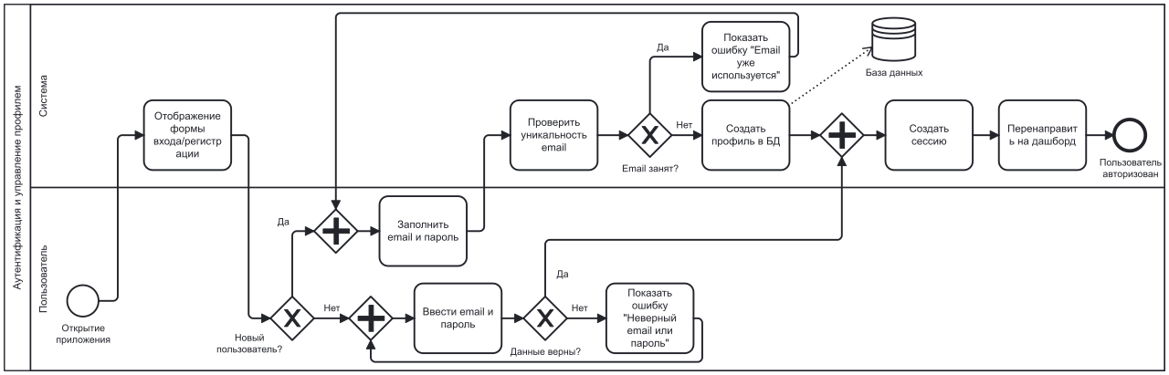
Рисунок 17 – BPMN диаграмма процесса аутентификации

3.6.2 Процесс управления задачами и проектами
Процесс содержит две дорожки: «Пользователь» и «Система». После загрузки списка задач шлюз «Что делает пользователь?» разветвляет поток на три ветки: создание, редактирование или отметка о выполнении. При создании задачи пользователь последовательно проходит шлюзы добавления тегов, прикрепления вложений и добавления в проект. После сохранения система записывает данные в БД и обновляет дашборд.
Ветка редактирования позволяет изменить любые атрибуты задачи — название, описание, приоритет, срок, теги и принадлежность к проекту, — а ветка отметки о выполнении переключает статус задачи и фиксирует время её завершения. При изменении состава или статуса задач, входящих в проект, система автоматически пересчитывает прогресс соответствующего проекта, благодаря чему показатель выполнения всегда отражает актуальное положение дел без участия пользователя.
Диаграмма процесса управления задачами представлена на рисунке 18.
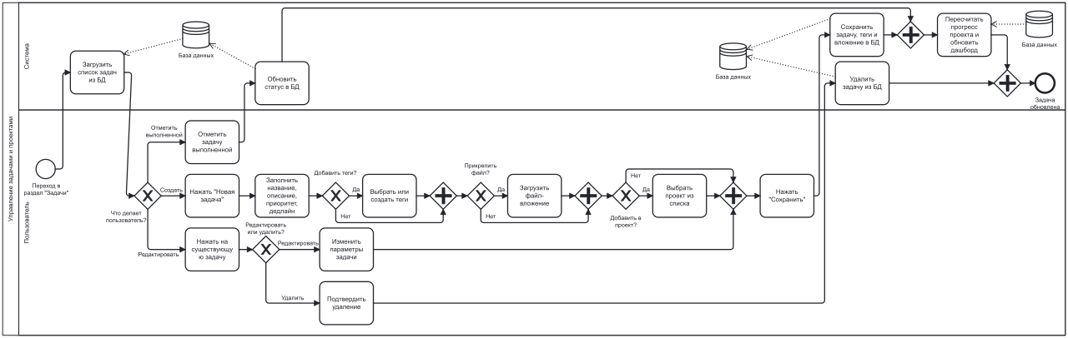
Рисунок 18 – BPMN диаграмма процесса управления задачами и проектами

3.6.3 Процесс ведения заметок
Процесс содержит две дорожки: «Пользователь» и «Система». Шлюз «Что делает пользователь?» разветвляет поток на создание новой заметки и редактирование существующей. При создании шлюз «Использовать шаблон?» определяет, будет ли загружен один из 15 встроенных шаблонов. После заполнения содержания параллельно выполняются добавление тегов и прикрепление файлов, после чего заметка сохраняется и индексируется для поиска.
Ветка редактирования открывает существующую заметку для изменения её содержания, тегов и вложений. Индексация сохранённой заметки обеспечивает её последующую доступность в модуле сквозного поиска как по тексту, так и по присвоенным тегам. Использование шаблонов ускоряет создание типовых записей, задавая готовую структуру заметки, которую пользователю остаётся лишь дополнить собственными данными.
Диаграмма процесса работы с заметками представлена на рисунке 19.
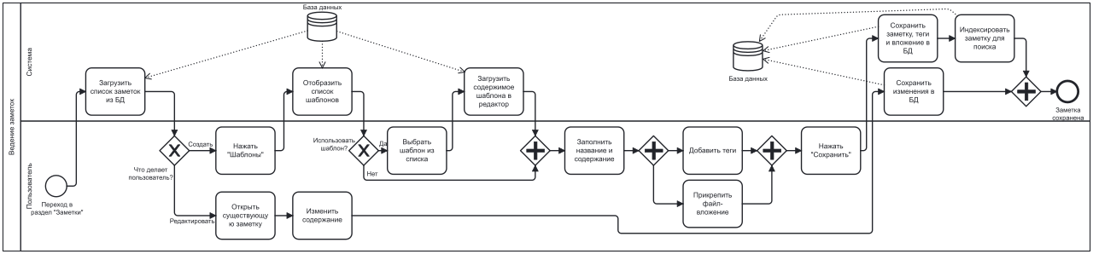
Рисунок 19 – BPMN диаграмма процесса ведения заметок

3.6.4 Процесс календарного планирования
Процесс содержит две дорожки: «Пользователь» и «Система». После загрузки событий система отображает сетку месяца с тепловой картой. Шлюз «Действие пользователя?» разветвляет поток на три ветки: просмотр дня с возможностью создания события, просмотр и редактирование существующего события, навигация по месяцам. При создании события данные сохраняются в БД и тепловая карта пересчитывается.
Тепловая карта занятости отображает плотность событий по дням месяца цветовой интенсивностью, что позволяет пользователю быстро оценить загруженность периода и выбрать свободное время для планирования. При редактировании события доступно изменение его времени, длительности и описания, а также привязка к нему задач, благодаря чему связь между событием календаря и относящимися к нему задачами становится наглядной в обоих модулях системы.
Диаграмма процесса календарного планирования представлена на рисунке 20.
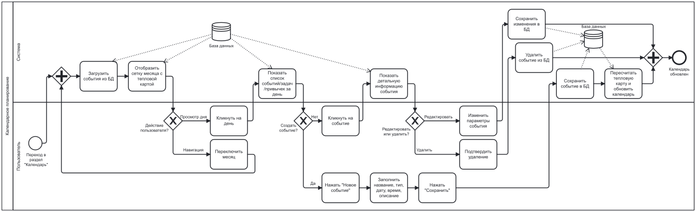
Рисунок 20 – BPMN диаграмма процесса календарного планирования

3.6.5 Процесс трекинга привычек
Процесс содержит две дорожки: «Пользователь» и «Система». После отображения недельного трекера шлюз «Действие пользователя?» разветвляет поток на три ветки: создание новой привычки с выбором периодичности (ежедневно, каждые 2 или 3 дня), отметку выполнения с проверкой «День не в будущем?» и навигацию по неделям. При успешной отметке система пересчитывает прогресс недели и серию выполнения.
Диаграмма процесса трекинга привычек представлена на рисунке 21.
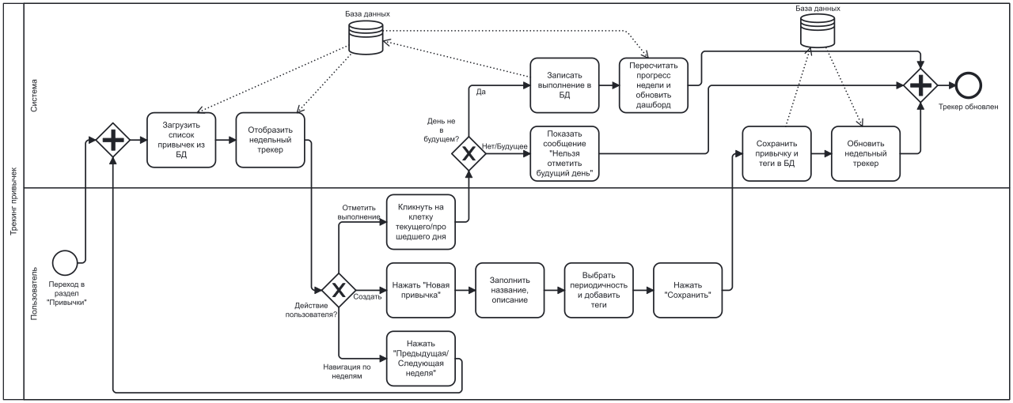
Рисунок 21 – BPMN диаграмма процесса трекинга привычек

3.6.6 Процесс аналитики и отчётности
Процесс содержит две дорожки: «Пользователь» и «Система». При переходе в раздел система параллельно загружает данные задач, событий и привычек, рассчитывает общую статистику и отображает карточки. Шлюз «Выбор вкладки?» позволяет пользователю переключаться между тремя аналитическими представлениями: по проектам, по задачам и по привычкам, для каждого из которых строятся соответствующие графики.
Диаграмма процесса аналитики представлена на рисунке 22.
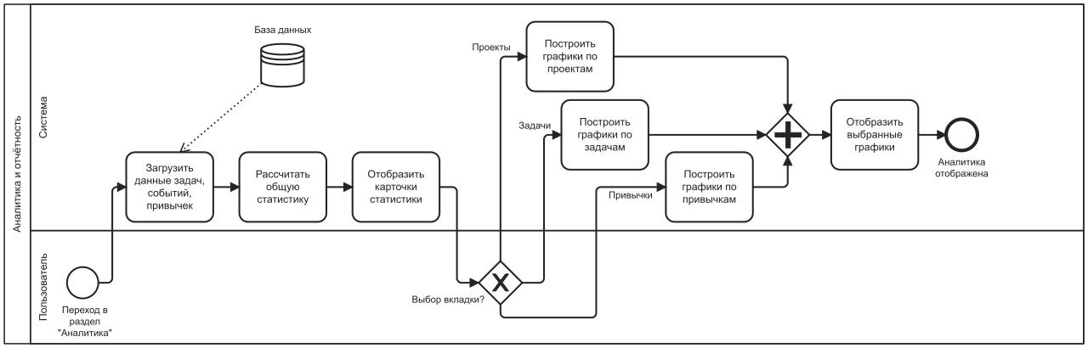
Рисунок 22 – BPMN диаграмма процесса аналитики и отчётности

3.6.7 Процесс сквозного поиска
Процесс содержит две дорожки: «Пользователь» и «Система». После ввода запроса система осуществляет поиск по тексту и тегам во всех хранилищах данных и агрегирует результаты. Шлюз «Применены фильтры?» позволяет дополнительно ограничить результаты по типу контента или тегу. Результаты группируются по типам и отображаются с предпросмотром. Шлюз «Результат найден?» направляет пользователя либо к объекту, либо на повторный ввод запроса.
Диаграмма процесса сквозного поиска представлена на рисунке 23.
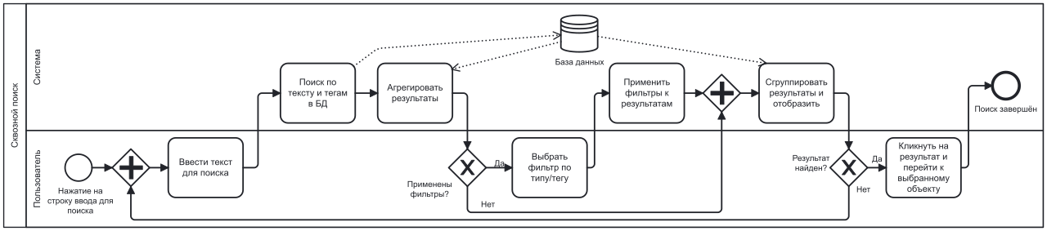
Рисунок 23 – BPMN диаграмма процесса сквозного поиска

3.6.8 Процессы интеграции с внешними сервисами
Для каждой из трёх интеграций разработана отдельная BPMN-диаграмма ввиду существенных различий в протоколах взаимодействия.
Процесс интеграции с Google Calendar содержит три дорожки: «Пользователь», «Система» и «Google Calendar API». После нажатия кнопки подключения выполняется авторизация через протокол OAuth 2.0. Шлюз «Авторизация успешна?» разветвляет поток: при неуспехе отображается ошибка, при успехе токены сохраняются в базе данных. При последующей синхронизации Edge Function запрашивает список событий через Google Calendar API, выполняет upsert событий по идентификатору google_event_id и обновляет время последней синхронизации.
Применение операции upsert (вставка нового либо обновление уже существующего события) исключает появление дубликатов при повторной синхронизации: события, импортированные ранее, обновляются, а новые добавляются. Синхронизация выполняется в направлении импорта — из Google Calendar в систему, что позволяет пользователю видеть в едином календаре события, запланированные во внешнем сервисе, без необходимости переключения между приложениями.
Диаграмма интеграции с Google Calendar представлена на рисунке 24.
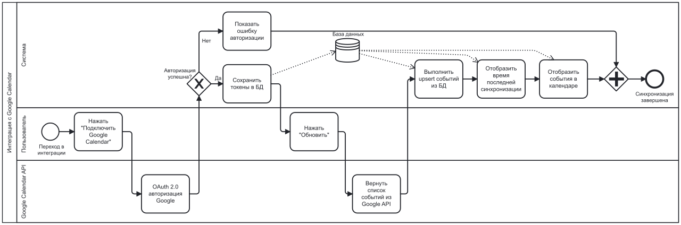
Рисунок 24 – BPMN диаграмма процесса интеграции с Google Calendar

Процесс интеграции с Яндекс.Календарём содержит три дорожки: «Пользователь», «Система» и «Яндекс.Календарь». Пользователь вводит публичный iCal URL своего календаря, который сохраняется в базе данных. При синхронизации Edge Function загружает iCal-файл со стороны сервера, парсит события в формате VEVENT и выполняет upsert по идентификатору yandex_event_uid. Запрос выполняется серверной функцией, поскольку Яндекс.Календарь не поддерживает CORS-запросы с браузера.
Выполнение запроса на стороне сервера, помимо обхода ограничений CORS, скрывает адрес внешнего календаря и логику обработки данных от клиентской части, повышая надёжность интеграции. Как и в случае с Google Calendar, импорт реализован по принципу upsert по уникальному идентификатору события, что исключает дублирование записей при регулярной синхронизации и обеспечивает отображение актуального набора событий из Яндекс.Календаря в общем календаре системы.
Диаграмма интеграции с Яндекс.Календарём представлена на рисунке 25.
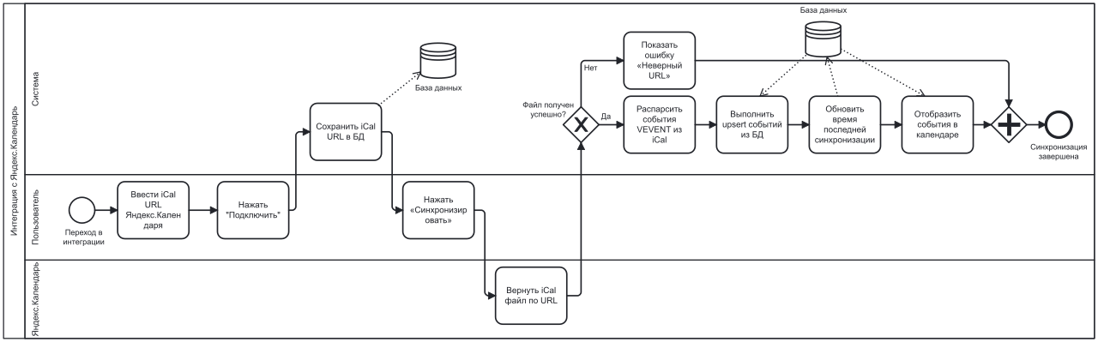
Рисунок 25 – BPMN диаграмма процесса интеграции с Яндекс.Календарём

Процесс интеграции с VK Мессенджером содержит три дорожки: «Пользователь», «Система» и «VK Мессенджер». После привязки VK User ID к учётной записи пользователь может управлять системой через чат-бота. Шлюз «Пользователь привязан?» проверяет наличие связи. Шлюз «Активная сессия FSM?» определяет, продолжается ли текущий пошаговый диалог или необходимо отобразить главное меню. Бот реализует конечный автомат состояний: пользователь пошагово вводит данные, после чего система сохраняет созданную сущность в соответствующее хранилище.
Конечный автомат состояний (FSM) хранит текущий шаг диалога и накопленные данные, благодаря чему бот корректно обрабатывает многошаговые сценарии создания задач, заметок, событий, привычек и проектов: на каждом шаге пользователю предлагается ввести очередной параметр, а введённые ранее значения сохраняются до завершения диалога. Такой подход позволяет управлять системой непосредственно из мессенджера ВКонтакте, не открывая веб-интерфейс, что особенно удобно для быстрого добавления записей с мобильного устройства.
Диаграмма интеграции с VK Мессенджером представлена на рисунке 26.
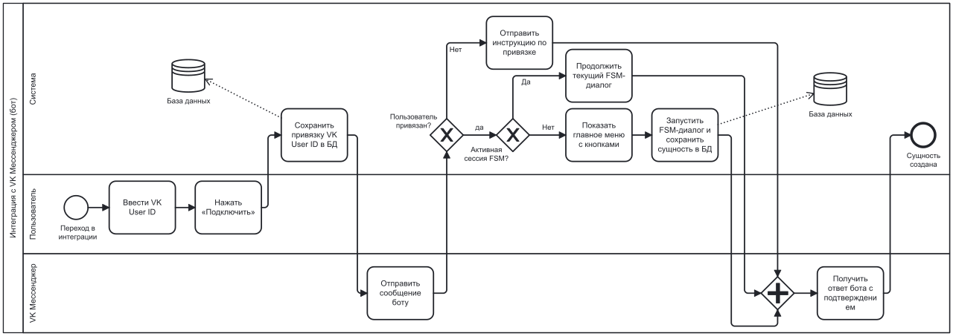
Рисунок 26 – BPMN диаграмма процесса интеграции с VK Мессенджером

Архитектурное решение системы
Система реализована как одностраничное веб-приложение (SPA) с клиент-серверной архитектурой. Клиентская часть обеспечивает отображение пользовательского интерфейса и взаимодействие с сервером через API, серверная часть отвечает за хранение данных и выполнение бизнес-логики.
Структурная схема архитектуры системы представлена на рисунке 27.
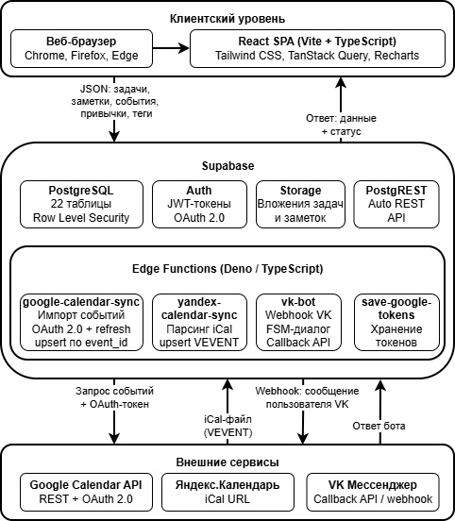
Рисунок 27 – Структурная схема архитектуры системы
Согласно представленной схеме, архитектура системы состоит из трёх уровней. Клиентский уровень включает веб-браузер пользователя и одностраничное приложение React SPA. Клиент передаёт на уровень Supabase данные в формате JSON — задачи, заметки, события, привычки и теги, а в ответ получает запрошенные данные со статусом выполнения операции. Внутри уровня Supabase компонент PostgREST предоставляет автоматически генерируемый REST API поверх PostgreSQL; компонент Auth выдаёт JWT-токены, проверяемые при каждом обращении к API и хранилищу Storage; Edge Functions обращаются к PostgreSQL напрямую через сервисный ключ для записи импортированных данных. Взаимодействие с внешними сервисами осуществляется через Edge Functions: функция google-calendar-sync направляет запрос событий с OAuth-токеном в Google Calendar API; функция yandex-calendar-sync получает iCal-файл с событиями в формате VEVENT от Яндекс.Календаря; функция vk-bot принимает webhook-уведомления о сообщениях пользователя от VK Мессенджера и направляет ответы бота обратно.
Клиентская часть разработана на TypeScript с использованием фреймворка React 18 и инструмента сборки Vite. Пользовательский интерфейс построен на базе библиотеки компонентов shadcn/ui с применением Tailwind CSS для стилизации. Управление серверным состоянием реализовано через TanStack Query, обеспечивающий кэширование запросов и автоматическую инвалидацию данных. Для построения графиков в модуле аналитики используется библиотека Recharts.
Серверная инфраструктура построена на платформе Supabase, предоставляющей следующие компоненты: PostgreSQL — основная реляционная СУБД для хранения всех данных; Row Level Security — политики безопасности на уровне строк, обеспечивающие изоляцию данных каждого пользователя; Supabase Auth — управление сессиями и аутентификацией; Supabase Storage — хранение файловых вложений к задачам и заметкам; Edge Functions на Deno/TypeScript — изолированные серверные функции для реализации сложной бизнес-логики.
Взаимодействие клиентской и серверной частей осуществляется через четыре канала: PostgREST API для CRUD-операций с данными, Supabase Auth API для управления сессиями, Supabase Storage API для работы с файлами и Functions API для вызова Edge Functions.
Серверная логика вынесена в пять Edge Functions: google-calendar-sync — синхронизация событий из Google Calendar через OAuth 2.0; save-google-tokens — сохранение токенов Google; yandex-calendar-sync — импорт событий через iCal URL; save-yandex-credentials — сохранение данных подключения Яндекс.Календаря; vk-bot — обработчик webhook VK Callback API с реализацией FSM-диалога.

Проектирование структуры базы данных
База данных системы разработана в СУБД PostgreSQL и включает 22 таблицы. Все таблицы защищены политиками Row Level Security, обеспечивающими изоляцию данных каждого пользователя. Логическая схема базы данных в нотации IDEF1X [18, с.95] представлена на рисунке 28.
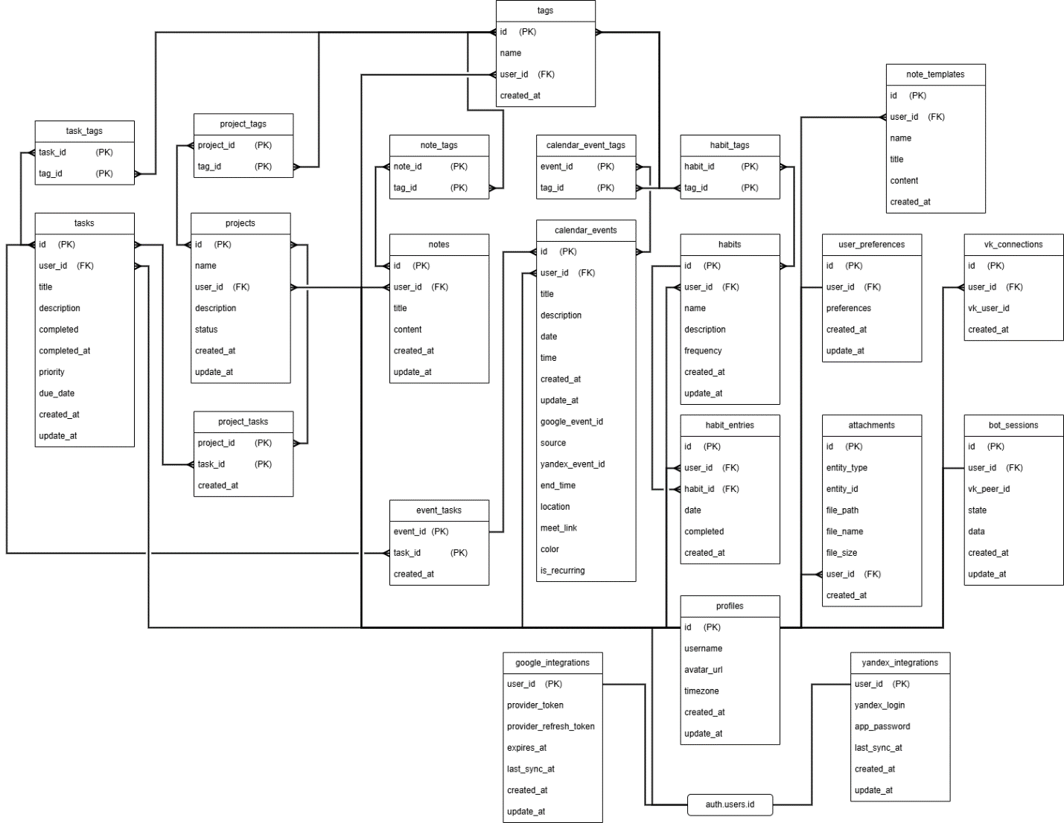
Рисунок 28 – Схема базы данных в нотации IDEF1X
Центральной сущностью является таблица profiles, содержащая профили пользователей и связанная внешним ключом с таблицей auth.users платформы Supabase. Вокруг неё выстроены все остальные таблицы данных.
На схеме базы данных (рисунок 28) присутствует элемент auth.users.id, к которому через поле user_id привязано большинство таблиц системы. Таблица auth.users относится к служебной схеме auth и является частью встроенной системы аутентификации Supabase Auth — она не создаётся разработчиком вручную, а формируется и обслуживается самой платформой. При регистрации нового пользователя Supabase автоматически добавляет в эту таблицу запись с уникальным идентификатором id в формате UUID, который служит глобальным идентификатором пользователя во всей системе. Именно на это поле ссылаются внешние ключи user_id прикладных таблиц (profiles, tasks, projects, notes, calendar_events, habits и других), благодаря чему все данные оказываются однозначно привязаны к конкретной учётной записи. Поле auth.users.id также используется в политиках Row Level Security: при каждом запросе платформа сравнивает идентификатор текущего аутентифицированного пользователя со значением user_id в строках таблицы, что обеспечивает доступ пользователя исключительно к собственным данным. Таким образом, auth.users выступает корневой сущностью всей схемы, связывающей систему аутентификации с прикладными данными приложения.
База данных содержит следующие основные таблицы.
Таблица profiles хранит профили пользователей системы. Поле id (UUID, первичный ключ) одновременно является внешним ключом на таблицу auth.users, обеспечивая связь с системой аутентификации Supabase. Поля username и avatar_url содержат отображаемое имя и ссылку на аватар, поле timezone — часовой пояс пользователя (по умолчанию GMT+3). Поля created_at и updated_at фиксируют время создания и последнего обновления профиля.
Таблица tasks хранит задачи пользователя. Поле id — первичный ключ, user_id — внешний ключ на profiles. Поле title содержит название задачи, description — описание, priority — уровень приоритета. Поле completed (булево) отмечает статус выполнения, completed_at фиксирует время выполнения. Поле due_date содержит срок выполнения задачи. Поля created_at и updated_at — служебные временные метки.
Таблица projects хранит проекты пользователя. Поле id — первичный ключ, user_id — внешний ключ на profiles. Поля name и description содержат название и описание проекта, status — текущий статус (планирование, активный, завершён). Поля created_at и updated_at — служебные временные метки.
Таблица project_tasks реализует связь многие-ко-многим между проектами и задачами. Составной первичный ключ образован полями project_id и task_id, каждое из которых одновременно является внешним ключом на projects и tasks соответственно. Поле created_at фиксирует момент добавления задачи в проект.
Таблица notes хранит текстовые заметки пользователя. Поле id — первичный ключ, user_id — внешний ключ на profiles. Поля title и content содержат заголовок и текстовое содержимое заметки. Поля created_at и updated_at — служебные временные метки.
Таблица note_templates хранит пользовательские шаблоны заметок. Поле id — первичный ключ, user_id — внешний ключ на profiles. Поле name содержит название шаблона в списке выбора, title и content — заголовок и содержимое, подставляемые при создании заметки на основе шаблона. Поле created_at фиксирует время создания шаблона.
Таблица calendar_events хранит события календаря и является одной из наиболее насыщенных таблиц базы данных. Поле id — первичный ключ, user_id — внешний ключ на profiles. Поля title и description содержат название и описание события. Поля date, time и end_time определяют дату, время начала и время окончания события. Поле type указывает тип события. Ключевое поле source принимает значения manual, google или yandex и определяет происхождение события — создано пользователем вручную или импортировано из внешнего сервиса. Поля google_event_id и yandex_event_uid хранят идентификаторы события во внешних системах и используются при операции upsert для предотвращения дублирования при повторных синхронизациях. Поле location содержит место проведения события, meet_link — ссылку на видеовстречу Google Meet (при наличии), color — цвет события, унаследованный из внешнего календаря, is_recurring (булево) отмечает повторяющиеся события. Поля created_at и updated_at — служебные временные метки.
Таблица event_tasks реализует связь многие-ко-многим между событиями календаря и задачами, обеспечивая привязку задач к конкретным событиям. Составной первичный ключ образован полями event_id и task_id, являющимися внешними ключами на calendar_events и tasks соответственно. Поле created_at фиксирует момент создания связи.
Таблица habits хранит привычки пользователя. Поле id — первичный ключ, user_id — внешний ключ на profiles. Поля name и description содержат название и описание привычки. Поле frequency определяет периодичность выполнения и принимает значения daily, every_2_days или every_3_days. Поля created_at и updated_at — служебные временные метки.
Таблица habit_entries фиксирует записи о выполнении привычек по датам и является зависимой сущностью по отношению к habits. Поле id — первичный ключ, habit_id — внешний ключ на habits, user_id — внешний ключ на profiles. Поле date содержит дату, к которой относится запись, поле completed (булево) отмечает факт выполнения привычки в указанный день. Поле created_at фиксирует время создания записи.
Таблица tags хранит глобальные теги пользователя, применяемые ко всем модулям системы. Поле id — первичный ключ, user_id — внешний ключ на profiles, name — название тега. Поле created_at фиксирует время создания тега.
Таблица task_tags реализует связь многие-ко-многим между задачами и тегами. Составной первичный ключ образован полями task_id и tag_id, являющимися внешними ключами на tasks и tags соответственно.
Таблица note_tags реализует связь многие-ко-многим между заметками и тегами. Составной первичный ключ образован полями note_id и tag_id, являющимися внешними ключами на notes и tags соответственно.
Таблица habit_tags реализует связь многие-ко-многим между привычками и тегами. Составной первичный ключ образован полями habit_id и tag_id, являющимися внешними ключами на habits и tags соответственно.
Таблица project_tags реализует связь многие-ко-многим между проектами и тегами. Составной первичный ключ образован полями project_id и tag_id, являющимися внешними ключами на projects и tags соответственно.
Таблица calendar_event_tags реализует связь многие-ко-многим между событиями календаря и тегами. Составной первичный ключ образован полями event_id и tag_id, являющимися внешними ключами на calendar_events и tags соответственно.
Таблица attachments хранит метаданные файловых вложений к задачам и заметкам. Поле id — первичный ключ, user_id — внешний ключ на profiles. Поле entity_type ограничено допустимыми значениями task или note посредством CHECK-ограничения и определяет тип сущности, к которой прикреплён файл; поле entity_id содержит идентификатор этой сущности. Поля file_path, file_name и file_size хранят путь к файлу в Supabase Storage, исходное имя файла и его размер в байтах. Поле created_at фиксирует время загрузки файла.
Таблица user_preferences хранит пользовательские настройки интерфейса. Поле id — первичный ключ, user_id — внешний ключ на profiles с ограничением уникальности (UNIQUE), что обеспечивает связь один-к-одному. Поле preferences имеет тип JSONB и хранит произвольный набор настроек в формате ключ-значение. Поля created_at и updated_at — служебные временные метки.
Таблица google_integrations хранит данные подключения Google Calendar. Поле user_id является одновременно первичным и внешним ключом на auth.users, обеспечивая связь один-к-одному с учётной записью. Поля provider_token и provider_refresh_token содержат OAuth-токены доступа и обновления, поле expires_at — время истечения срока действия токена доступа, last_sync_at — время последней успешной синхронизации. Поля created_at и updated_at — служебные временные метки.
Таблица yandex_integrations хранит данные подключения Яндекс.Календаря. Поле user_id является одновременно первичным и внешним ключом на auth.users. Поля yandex_login и app_password содержат данные доступа к календарю, поле last_sync_at — время последней синхронизации. Поля created_at и updated_at — служебные временные метки.
Таблица vk_connections хранит привязку учётной записи ВКонтакте к учётной записи системы. Поле id — первичный ключ, user_id — внешний ключ на profiles. Поле vk_user_id (целое число с ограничением UNIQUE) содержит идентификатор пользователя ВКонтакте. Поле created_at фиксирует время привязки.
Таблица bot_sessions хранит состояние диалога VK-бота для каждого пользователя в виде конечного автомата. Поле id — первичный ключ, user_id — внешний ключ на profiles с ограничением уникальности, обеспечивающим одну активную сессию на пользователя. Поле vk_peer_id содержит идентификатор диалога ВКонтакте. Поле state хранит текущее состояние конечного автомата (например, ожидание ввода названия задачи), поле data имеет тип JSONB и накапливает введённые пользователем значения в течение многошагового диалога. Поля created_at и updated_at — служебные временные метки.
Безопасность данных обеспечивается механизмом Row Level Security (RLS) PostgreSQL. Для каждой таблицы определены политики, ограничивающие доступ к строкам по идентификатору пользователя. Политика вида «auth.uid() = user_id» гарантирует, что пользователь может читать и изменять только собственные данные, даже при наличии прямого доступа к API. Аутентификация реализована через Supabase Auth с использованием JWT-токенов, передаваемых в заголовке каждого запроса.

3.9 Выводы по разделу
В результате проектирования информационной системы управления личной продуктивностью получен полный комплект проектной документации, охватывающий все уровни описания системы.
На основе пользовательских историй сформулированы десять ключевых требований, определяющих функциональный состав системы. Диаграмма прецедентов зафиксировала границы системы, одного основного актора, трёх вторичных акторов и двенадцать базовых прецедентов с корректным применением связей include и extend.
Функциональная модель IDEF0 на двух уровнях детализации описала систему как совокупность восьми взаимосвязанных функций, обеспечив соответствие принципу сохранения стрелок между контекстной диаграммой и декомпозицией. Модель потоков данных DFD зафиксировала девять хранилищ и восемь процессов с корректной маршрутизацией всех потоков исключительно через хранилища данных.
Десять BPMN-диаграмм подробно описали поведение каждого функционального модуля с указанием дорожек, шлюзов и последовательностей действий. Отдельные диаграммы для каждой из трёх интеграций отразили специфику протоколов OAuth 2.0, iCal и VK Callback API.
Архитектурное решение на основе React SPA и Supabase BaaS обеспечивает разделение ответственности между клиентской частью и серверной инфраструктурой. Спроектированная база данных из 22 таблиц с применением Row Level Security обеспечивает целостность данных и их надёжную изоляцию между пользователями.

РЕАЛИЗАЦИЯ И ТЕСТИРОВАНИЕ ИНФОРМАЦИОННОЙ СИСТЕМЫ

Обоснование выбора технологий реализации
Выбор технологического стека определяет архитектурные возможности, скорость разработки и удобство дальнейшего сопровождения системы. В рамках данного подраздела рассматривается обоснование выбора фронтенд-фреймворка для реализации клиентского приложения, серверной платформы для реализации бизнес-логики и хранения данных, а также системы управления базами данных, обеспечивающей хранение и обработку информации всех модулей системы.

4.1.1 Выбор фронтенд-фреймворка
Процесс разработки пользовательского интерфейса требовал выбора инструмента, обеспечивающего высокую скорость отклика, развитую экосистему компонентов и удобство поддержки модульной структуры приложения, описанной в разделе 2.1 настоящей работы. В качестве основных альтернатив рассматривались три фреймворка: React, Vue.js и Angular.
React обладает крупнейшей экосистемой библиотек и компонентов, поддерживается компанией Meta и имеет наибольшую востребованность в индустрии согласно ежегодному исследованию Stack Overflow Developer Survey. Vue.js отличается низким порогом вхождения и лаконичным синтаксисом, однако его экосистема готовых компонентов уступает React. Angular представляет собой полноценную платформу с жёсткой структурой, что избыточно для проекта данного масштаба и увеличивает размер итоговой сборки.
Для разработки выбран React 18 [9, с.95] в сочетании со сборщиком Vite [23, с.96], обеспечивающим мгновенный запуск дев-сервера и горячую замену модулей. Использование TypeScript гарантирует статическую типизацию и выявление ошибок на этапе компиляции. Библиотека компонентов shadcn/ui [13, с.95] на базе Radix UI предоставила доступные интерфейсные примитивы [14, с.95], а Tailwind CSS [11, с.95] — утилитарную систему стилизации без написания собственных CSS-файлов. Выбранный стек соответствует требованиям к технологическому обеспечению, заданным в разделе 4 технического задания (Приложение А).

4.1.2 Выбор серверной платформы
Для серверной части рассматривались три варианта: разработка собственного бэкенда на Python (Django/FastAPI), использование платформы Firebase от Google и использование платформы Supabase.
Собственный бэкенд предоставляет максимальную гибкость, однако требует значительных затрат времени на реализацию аутентификации, REST API, управления файлами и развёртывание серверной инфраструктуры, что нецелесообразно в рамках индивидуального дипломного проекта. Firebase предоставляет готовую инфраструктуру, однако использует документоориентированную базу данных Firestore, что затрудняет реализацию реляционных связей между задачами, проектами, тегами и событиями, составляющих основу проектируемой системы.
Выбрана платформа Supabase [10, с.95] — открытая альтернатива Firebase, построенная на реляционной СУБД PostgreSQL. Платформа предоставляет автоматически генерируемый REST API (PostgREST), встроенную аутентификацию с поддержкой OAuth 2.0, файловое хранилище Storage, механизм Row Level Security для изоляции данных пользователей и среду выполнения серверных функций Edge Functions на Deno/TypeScript. Использование Supabase позволило сосредоточиться на бизнес-логике приложения, не тратя ресурсы на инфраструктурные задачи. Архитектурное решение на основе Supabase подробно описано в разделе 3.8.

4.1.3 Выбор системы управления базами данных
Выбор СУБД определялся требованиями технического задания к реляционному хранению нормализованных данных. Рассматривались PostgreSQL, MySQL и MongoDB. Документоориентированная MongoDB была отклонена из-за отсутствия полноценной поддержки реляционных связей и транзакционной целостности, необходимых для системы тегирования многие-ко-многим, спроектированной в разделе 3.8. MySQL уступает PostgreSQL в поддержке типов данных (JSONB, массивы) и расширяемости. PostgreSQL 15 [22, с.96], входящая в состав платформы Supabase, обеспечивает строгую типизацию, ссылочную целостность, поддержку JSONB для хранения настроек и состояний FSM-диалогов, а также механизм политик Row Level Security на уровне ядра СУБД.

Разработка базы данных
В соответствии с проектными решениями, описанными в разделе 3.8 настоящей работы, база данных системы была реализована в СУБД PostgreSQL на платформе Supabase. Физическая реализация включала создание 22 таблиц, определение внешних ключей, составных первичных ключей для таблиц связей и настройку политик Row Level Security для каждой таблицы. Логическая структура базы данных в нотации IDEF1X представлена на рисунке 29.
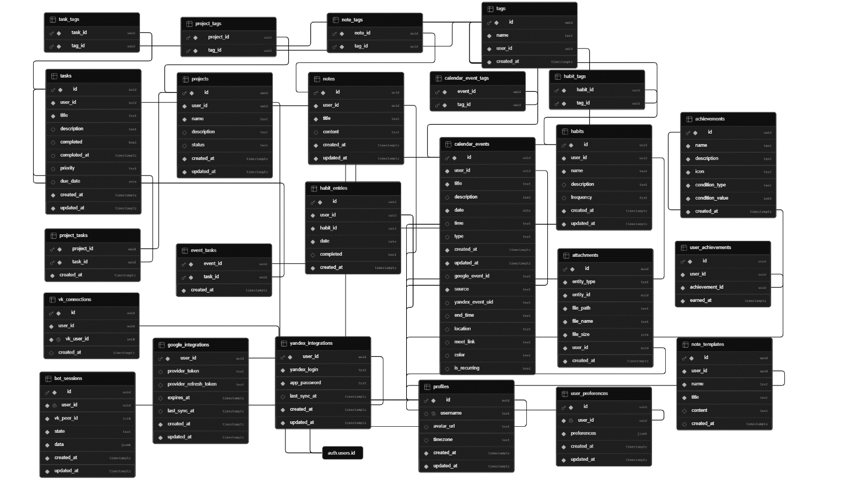
Рисунок 29 – Структура реализованной базы данных в Supabase
Ниже приведены ключевые DDL-скрипты, использованные при инициализации базы данных.
Пример кода, демонстрирующий создание таблицы задач, которая хранит задачи пользователя с приоритетом, сроком выполнения и статусом завершения, приведен листингом 1.
Листинг 1 – Создание таблицы задач
CREATE TABLE public.tasks (
id uuid NOT NULL DEFAULT gen_random_uuid(),
user_id uuid NOT NULL,
title text NOT NULL,
description text,
completed boolean DEFAULT false,
completed_at timestamp with time zone,
priority text,
due_date date,
created_at timestamp with time zone NOT NULL DEFAULT now(),
updated_at timestamp with time zone NOT NULL DEFAULT now(),
CONSTRAINT tasks_pkey PRIMARY KEY (id),
CONSTRAINT tasks_user_id_fkey FOREIGN KEY (user_id)
REFERENCES public.profiles(id)
);

Пример кода, демонстрирующий создание таблицы событий календаря, у которой поле source различает собственные и импортированные события, приведен листингом 2.
Листинг 2 – Создание таблицы событий календаря
CREATE TABLE public.calendar_events (
id uuid NOT NULL DEFAULT gen_random_uuid(),
user_id uuid NOT NULL,
title text NOT NULL,
description text,
date date NOT NULL,
time text,
end_time text,
type text,
source text NOT NULL DEFAULT 'manual',
google_event_id text,
yandex_event_uid text,
location text,
meet_link text,
color text,
is_recurring boolean DEFAULT false,
CONSTRAINT calendar_events_pkey PRIMARY KEY (id),
CONSTRAINT calendar_events_user_id_fkey FOREIGN KEY (user_id)
REFERENCES public.profiles(id)
);

Пример кода, демонстрирующий создание таблицы связи задач и тегов с составным первичным ключом, приведен листингом 3.
Листинг 3 – Создание таблицы связи задач и тегов с составным первичным ключом
CREATE TABLE public.task_tags (
task_id uuid NOT NULL,
tag_id uuid NOT NULL,
CONSTRAINT task_tags_pkey PRIMARY KEY (task_id, tag_id),
CONSTRAINT task_tags_task_id_fkey FOREIGN KEY (task_id)
REFERENCES public.tasks(id),
CONSTRAINT task_tags_tag_id_fkey FOREIGN KEY (tag_id)
REFERENCES public.tags(id)
);

Пример кода, демонстрирующий создание таблицы связи задач и событий календаря, реализующей привязку задач к событиям, приведен листингом 4.
Листинг 4 – Создание таблицы связи задач и событий календаря, реализующей привязку задач к событиям
CREATE TABLE public.event_tasks (
event_id uuid NOT NULL,
task_id uuid NOT NULL,
created_at timestamp with time zone NOT NULL DEFAULT now(),
CONSTRAINT event_tasks_pkey PRIMARY KEY (event_id, task_id),
CONSTRAINT event_tasks_event_id_fkey FOREIGN KEY (event_id)
REFERENCES public.calendar_events(id),
CONSTRAINT event_tasks_task_id_fkey FOREIGN KEY (task_id)
REFERENCES public.tasks(id)
);

Пример кода, демонстрирующий создание таблицы FSM-сессий VK-бота, у которого поле data в формате JSONB накапливает введённые пользователем значения, приведен листингом 5.
Листинг 5 – Создание таблицы FSM-сессий VK-бота
CREATE TABLE public.bot_sessions (
id uuid NOT NULL DEFAULT gen_random_uuid(),
user_id uuid NOT NULL UNIQUE,
vk_peer_id bigint NOT NULL,
state text NOT NULL,
data jsonb NOT NULL DEFAULT '{}',
created_at timestamp with time zone NOT NULL DEFAULT now(),
updated_at timestamp with time zone NOT NULL DEFAULT now(),
CONSTRAINT bot_sessions_pkey PRIMARY KEY (id),
CONSTRAINT bot_sessions_user_id_fkey FOREIGN KEY (user_id)
REFERENCES public.profiles(id)
);

Безопасность данных обеспечивается политиками Row Level Security в соответствии с требованиями раздела 3.8. Для каждой таблицы созданы политики, ограничивающие операции чтения, вставки, обновления и удаления строками текущего пользователя, приведено листингом 6.
Листинг 6 – Политика Row Level Security для таблицы задач
ALTER TABLE public.tasks ENABLE ROW LEVEL SECURITY;

CREATE POLICY "Users can view own tasks"
ON public.tasks FOR SELECT
USING (auth.uid() = user_id);

CREATE POLICY "Users can insert own tasks"
ON public.tasks FOR INSERT
WITH CHECK (auth.uid() = user_id);

CREATE POLICY "Users can update own tasks"
ON public.tasks FOR UPDATE
USING (auth.uid() = user_id);

CREATE POLICY "Users can delete own tasks"
ON public.tasks FOR DELETE
USING (auth.uid() = user_id);

Реализация интеграций с внешними сервисами
Ключевой особенностью системы, заявленной в техническом задании (Приложение А, раздел 2), является интеграция с внешними сервисами: Google Calendar, Яндекс.Календарь и VK Мессенджер. Вся интеграционная логика вынесена в серверные Edge Functions, что обеспечивает безопасное хранение токенов и обход ограничений CORS. Проектные решения по данным интеграциям подробно отражены в BPMN-диаграммах, представленных на рисунках 24–26.

4.3.1 Интеграция с Google Calendar
Интеграция реализована через официальный Google Calendar API v3 [8, с.95] с авторизацией по протоколу OAuth 2.0. Пользователь инициирует подключение из раздела «Интеграции», после чего выполняется перенаправление на страницу согласия Google с запросом разрешения на чтение календаря. Данный сценарий соответствует BPMN-диаграмме, представленной на рисунке 24.
После успешной авторизации Edge Function save-google-tokens сохраняет полученные токены в таблицу google_integrations. Особенностью реализации является обработка refresh_token: Google возвращает его только при первой авторизации, поэтому функция не перезаписывает существующее значение пустым, приведено листингом 7.

Листинг 7 – Сохранение токенов Google
const { error } = await supabase
.from('google_integrations')
.upsert({
user_id: userId,
provider_token: providerToken,
...(providerRefreshToken && {
provider_refresh_token: providerRefreshToken
}),
expires_at: expiresAt,
updated_at: new Date().toISOString(),
}, { onConflict: 'user_id' });

Синхронизация выполняется функцией google-calendar-sync. Функция проверяет срок действия access_token и при необходимости обновляет его через refresh_token, после чего запрашивает события за период от предыдущего месяца до двух месяцев вперёд. Полученные события записываются в таблицу calendar_events методом upsert по полю google_event_id, что исключает дублирование при повторных синхронизациях, приведено листингом 8. События, удалённые в Google Calendar, удаляются и из локальной базы.
Следует отметить особенность доступа к интеграции с Google Calendar. OAuth-приложение зарегистрировано в Google Cloud Console и на текущем этапе находится в режиме тестирования (Testing), без прохождения официальной верификации Google. В этом режиме платформа Google ограничивает круг пользователей, которым разрешена авторизация: подключить свой Google-аккаунт могут только пользователи, заранее внесённые в список тестовых пользователей (Test users) в настройках экрана согласия OAuth (OAuth consent screen) в Google Cloud Console. Учётная запись, не добавленная в этот список, при попытке авторизации получает отказ в доступе. Данное ограничение установлено платформой Google для приложений, не прошедших верификацию, и не связано с логикой работы разрабатываемой системы. Для использования интеграции в рамках демонстрации и тестирования адрес электронной почты пользователя предварительно добавляется в список тестовых пользователей проекта Google Cloud; снятие ограничения возможно после прохождения процедуры верификации приложения в Google, что не требуется в рамках дипломного проекта.
Листинг 8 – upsert событий Google
const events = data.items.map((item) => ({
user_id: userId,
title: item.summary ?? 'Без названия',
date: item.start.date ?? item.start.dateTime.slice(0, 10),
time: item.start.dateTime?.slice(11, 16) ?? null,
end_time: item.end.dateTime?.slice(11, 16) ?? null,
google_event_id: item.id,
source: 'google',
color: item.colorId ? GOOGLE_COLORS[item.colorId] : null,
meet_link: item.hangoutLink ?? null,
is_recurring: Boolean(item.recurringEventId),
}));
await supabase.from('calendar_events')
.upsert(events, { onConflict: 'google_event_id' });

4.3.2 Интеграция с Яндекс.Календарём
Яндекс.Календарь не предоставляет публичного REST API, поэтому интеграция реализована через стандарт iCalendar (RFC 5545) [16, с.95]: пользователь указывает публичный iCal URL своего календаря, по которому система получает файл с событиями в формате VEVENT. Сценарий синхронизации соответствует BPMN-диаграмме, представленной на рисунке 25.
Прямой запрос iCal-файла из браузера невозможен, поскольку серверы Яндекса не возвращают CORS-заголовки. Поэтому загрузка выполняется на стороне сервера Edge Function yandex-calendar-sync. Функция получает iCal-файл, разбирает блоки VEVENT регулярными выражениями и выполняет upsert событий по уникальному идентификатору UID, приведено листингом 9.
Листинг 9 – Парсинг iCal-файла
const veventBlocks = icalText.match(
/BEGIN:VEVENT[\s\S]*?END:VEVENT/g) ?? [];
const events = veventBlocks.map((block) => {
const uid = block.match(/UID:(.+)/)?.[1].trim();
const summary = block.match(/SUMMARY:(.+)/)?.[1].trim();
const dtstart = block.match(/DTSTART[^:]*:(\d{8}T?\d*)/)?.[1];
return {
user_id: userId,
title: summary ?? 'Без названия',
date: formatIcalDate(dtstart),
time: formatIcalTime(dtstart),
yandex_event_uid: uid,
source: 'yandex',
};
});
await supabase.from('calendar_events')
.upsert(events, { onConflict: 'yandex_event_uid' });

Импортированные события отображаются в календаре со значком сервиса-источника и недоступны для редактирования, что соответствует принципу односторонней синхронизации, заложенному в техническом задании (Приложение А, раздел 4).

4.3.3 Интеграция с VK Мессенджером
Бот ВКонтакте реализован как Edge Function vk-bot, обрабатывающая webhook-уведомления VK Callback API [24, с.96; 25, с.96]. При получении сообщения функция определяет пользователя системы по VK ID из таблицы vk_connections и управляет пошаговым диалогом через конечный автомат состояний (FSM), сохраняемый в таблице bot_sessions. Логика диалога соответствует BPMN-диаграмме, представленной на рисунке 26.
Каждое состояние автомата соответствует ожидаемому от пользователя вводу: например, при создании задачи последовательно запрашиваются название, описание, дедлайн и приоритет. Текущее состояние и накопленные данные хранятся в полях state и data (JSONB), что обеспечивает устойчивость диалога к перезапускам функции, приведено листингом 10.
Листинг 10 – FSM-обработчик состояния
switch (session.state) {
case 'task_title':
await updateSession(session.id, 'task_description',
{ ...session.data, title: text });
await sendMessage(peerId,
'Введите описание задачи (или «-» чтобы пропустить):');
break;
case 'task_deadline': {
const date = parseRuDate(text); // ДД.ММ.ГГГГ
if (!date) {
await sendMessage(peerId,
'Неверный формат. Введите дату как ДД.ММ.ГГГГ');
return;
}
await updateSession(session.id, 'task_priority',
{ ...session.data, due_date: date });
await sendMessage(peerId, 'Выберите приоритет:',
priorityKeyboard);
break;
}
}

Бот предоставляет клавиатуры с кнопками для выбора действий (создание задачи, заметки, события, привычки, проекта, просмотр списков), а команда «Отмена» прерывает текущий диалог и возвращает главное меню. Ответы отправляются через метод messages.send VK API с использованием секретного ключа доступа сообщества.

Разработка интерфейса
Интерфейс системы реализован в виде одностраничного приложения (SPA) на React + TypeScript с использованием Tailwind CSS и библиотеки компонентов shadcn/ui. Разработка велась в соответствии с прототипами экранных форм, представленными в техническом задании (Приложение А, раздел 5). Маршрутизация между разделами выполнена через React Router v6 без перезагрузки страницы.
Дашборд является главной страницей системы после авторизации и реализован в компоненте Dashboard.tsx (рисунок 30). Состав виджетов соответствует функциональным требованиям, описанным в разделе 1.5 (модуль «Дашборд»).
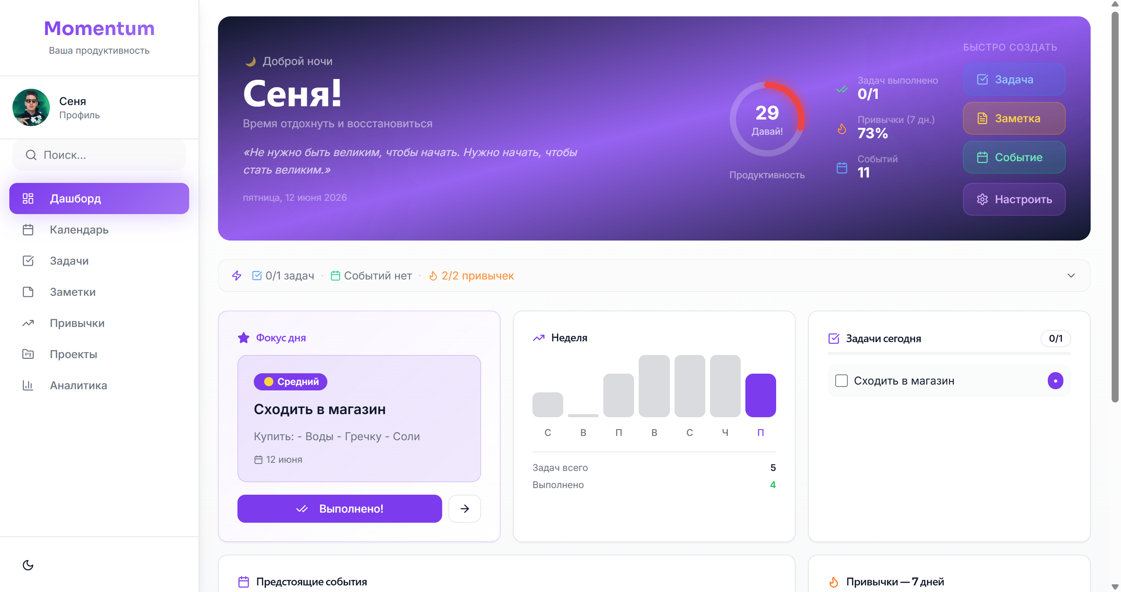
Рисунок 30 – Интерфейс раздела «Дашборд»
Основными элементами формы являются: кольцевая диаграмма показателя продуктивности, рассчитываемого на основе долей выполненных задач и привычек за текущий день; виджет текущих задач с прогресс-баром; виджет предстоящих событий; блок «Горящие задачи» с просроченными и приближающимися дедлайнами; блок «Фокус дня» с задачей наивысшего приоритета; столбчатая диаграмма активности за неделю. Кнопки быстрого создания позволяют добавить задачу, заметку или событие непосредственно с дашборда.
Данные виджетов загружаются через кастомные хуки на базе TanStack Query [12, с.95], что обеспечивает кэширование и автоматическое обновление при изменении данных в других разделах, приведено в листинге 11.
Листинг 11 – Расчёт показателя продуктивности
const productivity = useMemo(() => {
const todayTasks = tasks.filter(t => isToday(t.due_date));
const doneTasks = todayTasks.filter(t => t.completed).length;
const todayHabits = habits.filter(h => isActiveToday(h));
const doneHabits = todayHabits.filter(h =>
entries.some(e => e.habit_id === h.id &&
e.date === today && e.completed)).length;
const total = todayTasks.length + todayHabits.length;
if (total === 0) return 0;
return Math.round(
((doneTasks + doneHabits) / total) * 100);
}, [tasks, habits, entries]);

Раздел управления задачами реализован в компоненте Tasks.tsx (рисунок 31) и соответствует BPMN-диаграмме процесса управления задачами, представленной на рисунке 18.
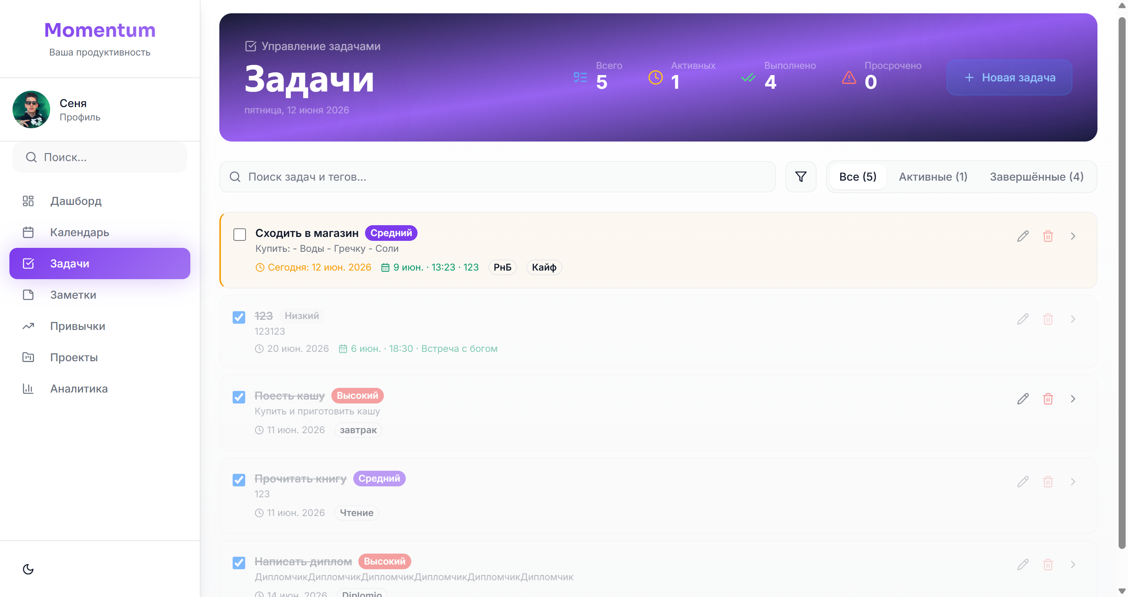
Рисунок 31 – Интерфейс раздела «Задачи»
Форма включает список задач с чекбоксами выполнения, фильтры по статусу (все, активные, завершённые), поиск по тексту и тегам, а также фильтр по дате. Создание и редактирование выполняются в модальном окне с полями названия, описания, приоритета, срока выполнения, тегов и вложений. Выбор тегов реализован компонентом TaskTagSelector с возможностью создания нового тега непосредственно из формы, а загрузка вложений — компонентом FileUpload с передачей файлов в Supabase Storage.
Раздел календаря реализован в компоненте Calendar.tsx (рисунок 32) и соответствует BPMN-диаграмме процесса календарного планирования, представленной на рисунке 20.
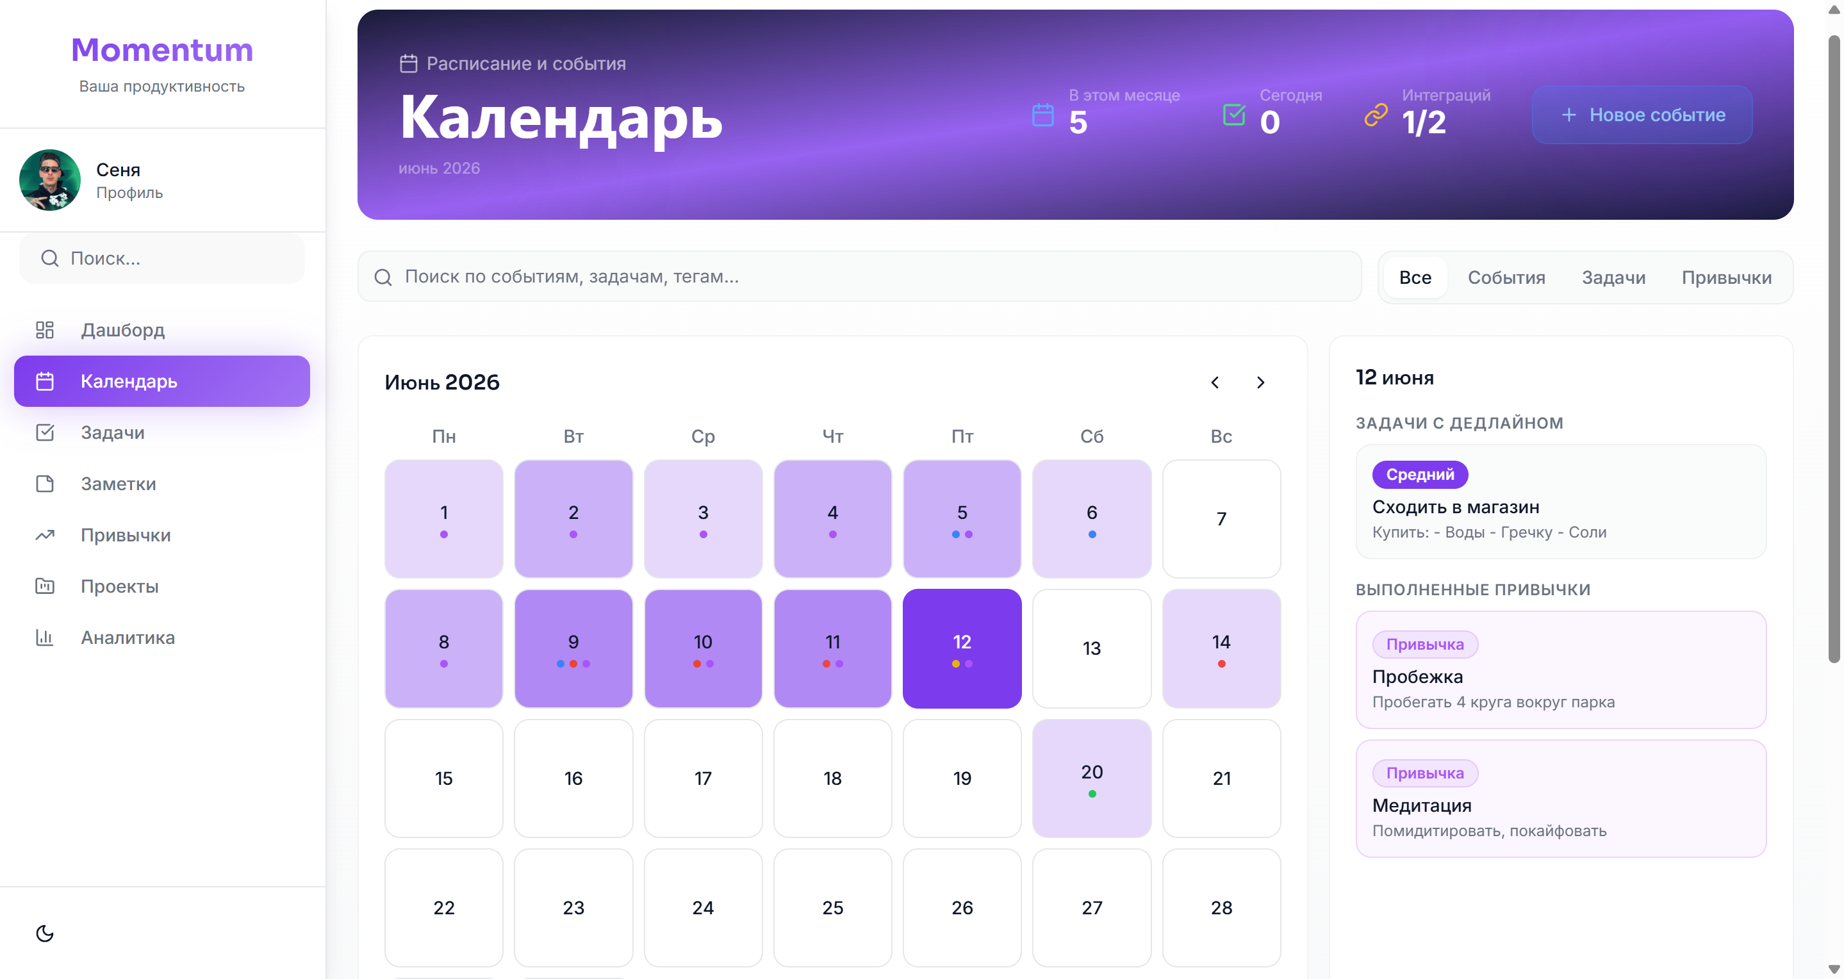
Рисунок 32 – Интерфейс раздела «Календарь»
Календарь отображает сетку текущего месяца, где интенсивность фоновой окраски каждого дня пропорциональна суммарному количеству событий, задач с дедлайном и выполненных привычек. Реализация тепловой карты основана на расчёте уровня загруженности с привязкой к градациям цвета, приведено листингом 12.
Листинг 12 – Расчёт интенсивности тепловой карты
const getHeatLevel = (date: string): number => {
const dayEvents = events.filter(e => e.date === date).length;
const dayTasks = tasks.filter(t => t.due_date === date).length;
const dayHabits = entries.filter(e =>
e.date === date && e.completed).length;
const total = dayEvents + dayTasks + dayHabits;
if (total === 0) return 0;
if (total <= 1) return 1;
if (total <= 2) return 2;
if (total <= 3) return 3;
return 4;
};
const heatClasses = [
'', 'bg-primary/10', 'bg-primary/25',
'bg-primary/45', 'bg-primary/70',
];

При выборе дня отображается список всех связанных элементов; события из Google и Яндекса помечены значками сервисов и недоступны для редактирования. Для событий Google дополнительно отображаются цвет из исходного календаря и ссылка на видеовстречу Google Meet при её наличии.
Раздел аналитики реализован в компоненте Analytics.tsx (рисунок 33) и соответствует BPMN-диаграмме процесса аналитики и отчётности, представленной на рисунке 22.
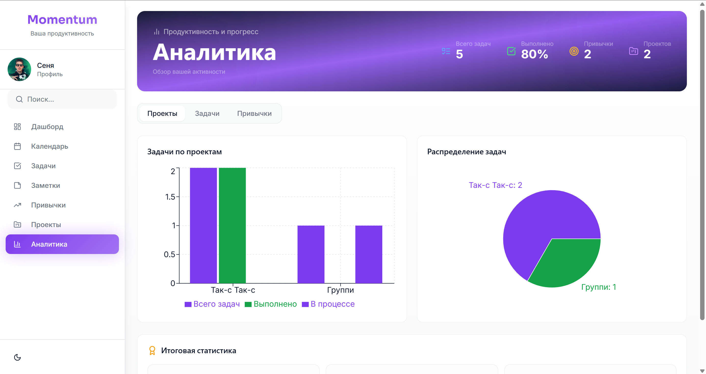
Рисунок 33 – Интерфейс раздела «Аналитика»
При переходе в раздел система параллельно загружает данные задач, событий и привычек, рассчитывает сводную статистику и отображает её в виде карточек в верхней части экрана. Ниже расположены три вкладки аналитических представлений — по проектам, по задачам и по привычкам, — переключение между которыми перестраивает отображаемые графики без перезагрузки страницы. Вкладка «Проекты» показывает распределение задач по проектам и степень их завершённости, вкладка «Задачи» — соотношение выполненных и невыполненных задач, а также их распределение по приоритетам, вкладка «Привычки» — динамику выполнения привычек за выбранный период. Графики построены на основе библиотеки Recharts, обеспечивающей адаптивную отрисовку диаграмм и интерактивные всплывающие подсказки при наведении курсора.
Раздел трекинга привычек реализован в компоненте Habits.tsx (рисунок 34) и соответствует BPMN-диаграмме процесса трекинга привычек, представленной на рисунке 21.
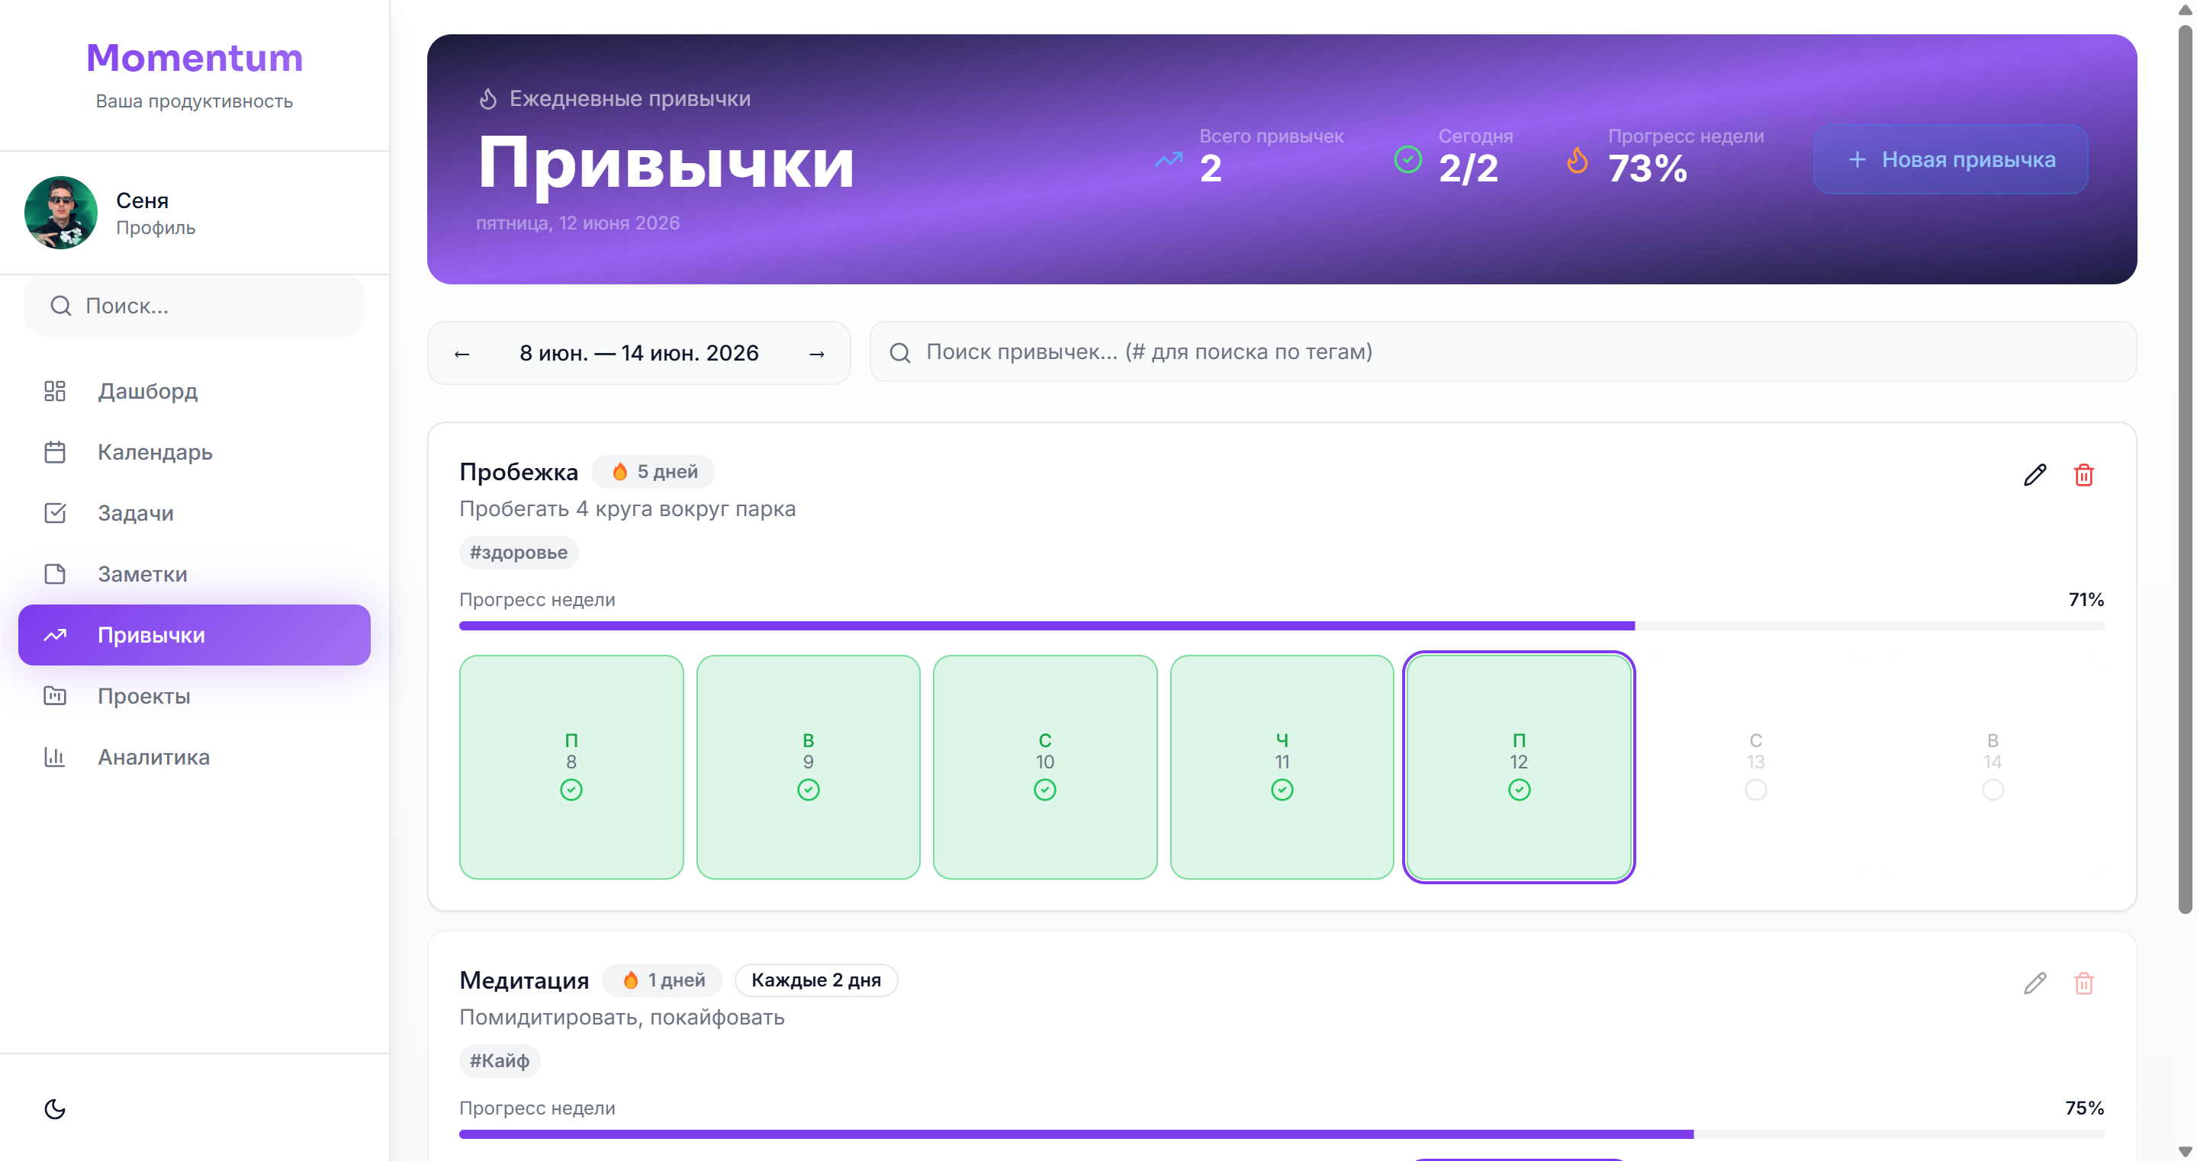
Рисунок 34 – Интерфейс раздела «Привычки»
Раздел отображает список привычек пользователя в виде недельного трекера: для каждой привычки выводится строка с отметками выполнения по дням недели. Отметка выполнения доступна только для текущего или прошедшего дня — для будущих дней действие заблокировано. При создании привычки пользователь задаёт название, описание и периодичность выполнения (ежедневно, каждые два или три дня). Для каждой привычки система рассчитывает и отображает текущую серию выполнения и процент выполнения за неделю; при отметке выполнения эти показатели пересчитываются автоматически. Навигация по неделям позволяет просматривать историю выполнения привычек за предыдущие периоды.
Помимо веб-интерфейса, управление системой доступно через чат-бота в мессенджере ВКонтакте. Экранная форма диалога с ботом представлена на рисунке 35 и соответствует BPMN-диаграмме интеграции с VK Мессенджером, представленной на рисунке 26.
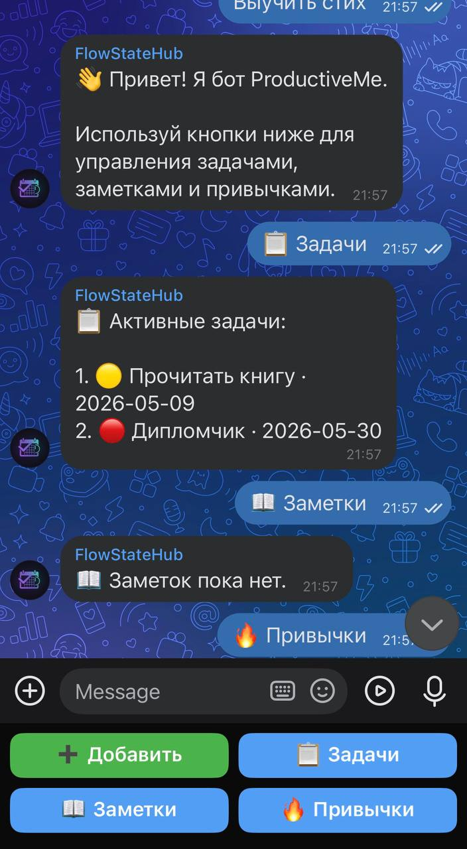
Рисунок 35 – Интерфейс диалога с VK-ботом
После привязки идентификатора пользователя ВКонтакте к учётной записи бот отображает главное меню с кнопками выбора действия. Взаимодействие построено на основе конечного автомата состояний (FSM): выбрав создание задачи, заметки, события, привычки или проекта, пользователь пошагово вводит необходимые данные, а бот на каждом шаге запрашивает очередной параметр и подсказывает доступные варианты ответа с помощью кнопок клавиатуры. Введённые на предыдущих шагах значения сохраняются в таблице bot_sessions до завершения диалога, благодаря чему процесс создания сущности не прерывается между сообщениями. По завершении диалога бот сохраняет созданную запись в базу данных и сообщает об успешном выполнении, после чего созданный элемент немедленно становится доступен в веб-интерфейсе системы. Такой способ взаимодействия позволяет быстро добавлять записи с мобильного устройства, не открывая веб-приложение.

Разработка отдельных программных модулей
В рамках программной реализации разработаны ключевые модули, обеспечивающие основные функции системы в соответствии с требованиями технического задания (Приложение А, раздел 4).
Модуль сквозного поиска обеспечивает поиск по тексту и тегам во всех разделах системы и реализован в компоненте GlobalSearch.tsx в соответствии с BPMN-диаграммой процесса сквозного поиска (рисунок 23). Поисковый запрос применяется одновременно к задачам, событиям и привычкам; поддерживается синтаксис поиска по тегу через символ «#». Результаты группируются по типу с иконками и датами, переход по результату открывает соответствующий день в календаре, приведено листингом 13.
Листинг 13 – Функция сквозного поиска
const results = useMemo(() => {
const q = query.toLowerCase().replace(/^#/, '');
if (q.length < 2) return [];
const byTag = query.startsWith('#');
const matchTags = (ids: string[]) =>
ids.some(id => tagNames.get(id)?.includes(q));
return [
...tasks.filter(t => byTag
? matchTags(t.tag_ids)
: t.title.toLowerCase().includes(q))
.map(t => ({ ...t, kind: 'task' })),
...events.filter(e => byTag
? matchTags(e.tag_ids)
: e.title.toLowerCase().includes(q))
.map(e => ({ ...e, kind: 'event' })),
...habits.filter(h => byTag
? matchTags(h.tag_ids)
: h.name.toLowerCase().includes(q))
.map(h => ({ ...h, kind: 'habit' })),
];
}, [query, tasks, events, habits]);

Модуль трекинга привычек реализован в компоненте Habits.tsx и хуке useHabits.ts в соответствии с BPMN-диаграммой процесса трекинга привычек (рисунок 21). Для каждой привычки отображается недельный трекер с клетками по дням; активность клетки определяется периодичностью привычки — для значений every_2_days и every_3_days промежуточные дни блокируются. Расчёт серии последовательных выполнений выполняется от текущего дня в обратном направлении с учётом периодичности, приведено листингом 14.
Листинг 14 – Расчёт серии выполнения
const getStreak = (habit: Habit): number => {
const step = habit.frequency === 'every_2_days' ? 2
: habit.frequency === 'every_3_days' ? 3 : 1;
let streak = 0;
let cursor = startOfDay(new Date());
while (true) {
const key = format(cursor, 'yyyy-MM-dd');
const entry = entries.find(e =>
e.habit_id === habit.id && e.date === key);
if (entry?.completed) {
streak += 1;
cursor = subDays(cursor, step);
} else if (isSameDay(cursor, new Date())) {
cursor = subDays(cursor, step); // сегодня ещё не отмечено
} else break;
}
return streak;
};

Модуль аналитики реализован в компоненте Analytics.tsx и хуке useAnalytics.ts с использованием библиотеки Recharts, в соответствии с BPMN-диаграммой процесса аналитики и отчётности (рисунок 22). Раздел содержит карточки сводной статистики и три вкладки: «Проекты» (столбчатая диаграмма задач по проектам и круговая диаграмма распределения), «Задачи» (линейный график выполнения по неделям, распределение по приоритетам) и «Привычки» (прогресс за неделю и активность по дням). Агрегация данных по неделям выполняется на клиенте, приведено листингом 15.
Листинг 15 – Агрегация выполненных задач по неделям
const weeklyData = useMemo(() => {
const weeks: Record<string, number> = {};
tasks.filter(t => t.completed && t.completed_at)
.forEach(t => {
const week = format(
startOfWeek(parseISO(t.completed_at)), 'dd.MM');
weeks[week] = (weeks[week] ?? 0) + 1;
});
return Object.entries(weeks)
.map(([week, count]) => ({ week, count }))
.slice(-8);
}, [tasks]);

Модуль файловых вложений реализован в хуке useAttachments.ts и компонентах FileUpload и TaskAttachments. Файлы загружаются в приватный бакет attachments Supabase Storage по пути, включающему идентификатор пользователя, а метаданные сохраняются в таблицу attachments с указанием типа родительской сущности (task или note). Для скачивания формируется подписанный временный URL, что исключает несанкционированный доступ к файлам других пользователей.

Развёртывание информационной системы
Развёртывание информационной системы выполнено с использованием облачной инфраструктуры, обеспечивающей раздельное размещение клиентской и серверной части приложения.
Клиентское приложение, реализованное на React + TypeScript + Vite, собирается в статический бандл и публикуется на хостинге, поддерживающем раздачу статических файлов с поддержкой HTTPS и автоматической сборкой при обновлении репозитория.
Серверная часть размещена на платформе Supabase: база данных PostgreSQL, сервис аутентификации, файловое хранилище и Edge Functions работают в облачной инфраструктуре провайдера, что исключает необходимость самостоятельного администрирования сервера базы данных. Edge Functions, реализующие интеграции с Google Calendar, Яндекс.Календарём и VK Мессенджером, развёрнуты как отдельные серверные функции в рамках того же проекта Supabase.
Перед развёртыванием в продуктивной среде выполнена настройка переменных окружения (адреса API, ключи интеграций, секреты OAuth), применены миграции схемы базы данных и политики Row Level Security, а также настроены webhook-адреса для VK Callback API и redirect-адрес для OAuth-авторизации Google Calendar.
После завершения настройки выполнена проверка работоспособности развёрнутой системы: доступность клиентского приложения по HTTPS, корректность аутентификации пользователей, работа всех модулей и серверных интеграций в продуктивной среде.

4.7 Тестирование информационной системы
Тестирование информационной системы управления личной продуктивностью проводилось в соответствии с программой и методикой испытаний (приложение Г). Целью тестирования являлась проверка корректности работы реализованных модулей и серверных интеграций, а также их соответствия требованиям технического задания (приложение А).
Выполнено 60 тестовых сценариев, охватывающим функциональные модули системы — дашборд, задачи, проекты, заметки, календарь, привычки, аналитику, поиск, — а также интеграции с Google Calendar, Яндекс.Календарём и VK Мессенджером.
По результатам тестирования установлено, что функциональные требования технического задания реализованы корректно, выявленные в ходе проверки замечания устранены, система работоспособна и готова к экспериментальной апробации. Результаты приведены в протоколе испытаний (приложение Д).

Выводы по разделу
Результатом этапа программной разработки стало создание полнофункциональной информационной системы управления личной продуктивностью, построенной на современном технологическом стеке React + TypeScript + Supabase и полностью соответствующей техническому заданию (Приложение А) и проектным решениям, описанным во третьей главе. Обоснованный выбор BaaS-платформы позволил реализовать полноценную серверную инфраструктуру — аутентификацию, REST API, файловое хранилище и изоляцию данных — без разработки и сопровождения собственного сервера.
Реализованы три интеграции с внешними сервисами, каждая из которых решает собственную техническую задачу: интеграция с Google Calendar — через официальный REST API с OAuth 2.0 и автоматическим обновлением токенов; интеграция с Яндекс.Календарём — через серверный парсинг iCal-файлов с обходом ограничений CORS; интеграция с VK Мессенджером — через webhook и конечный автомат состояний с персистентным хранением сессий диалога.
База данных из 22 таблиц реализована в PostgreSQL с политиками Row Level Security для каждой таблицы, что обеспечивает изоляцию данных пользователей на уровне ядра СУБД. Единая система тегирования через пять таблиц связей охватывает все модули системы, а таблица event_tasks обеспечивает привязку задач к событиям календаря.
Тестирование выполнено 60 тестовыми сценариями (Приложение Г), проверка внутренних функций модулей и экспериментальная апробация на сценарии полного цикла планирования подтвердили работоспособность системы и её соответствие требованиям технического задания. Программный продукт готов к эксплуатации.

ЗАКЛЮЧЕНИЕ

В первом разделе дипломного проекта проведён анализ предметной области управления личной продуктивностью. Установлено, что мировой рынок программного обеспечения для управления продуктивностью демонстрирует устойчивый рост. Выполнен сравнительный обзор пяти аналогов, который показал, что ни один из них не предлагает комплексного решения, объединяющего задачи, проекты, заметки, календарь с тепловой картой занятости и трекер привычек в едином пространстве, а интеграция с Яндекс.Календарём и управление через VK Мессенджер отсутствуют у всех рассмотренных аналогов. На основе анализа сформулированы неудовлетворённые потребности пользователей, обоснован выбор инструментов проектирования и поставлено расширенное техническое задание.
Во втором разделе обоснована актуальность разработки и поставлены задачи. Сформулированы функциональные требования к девяти модулям системы, а также нефункциональные требования по безопасности, доступности, сопровождаемости, совместимости, масштабируемости и производительности. На основе расширенного технического задания определены шесть задач разработки, последовательное решение которых обеспечивает достижение цели дипломного проекта и служит основой для проектирования системы.
В третьем разделе выполнено проектирование системы. Определены десять пользовательских историй, разработана диаграмма вариантов использования с одним основным актором и тремя вторичными акторами (Google Calendar, Яндекс.Календарь, VK Мессенджер). Построены функциональные модели IDEF0 на двух уровнях детализации, модель потоков данных DFD с девятью хранилищами и восемью процессами, десять BPMN-диаграмм бизнес-процессов, охватывающих все функциональные блоки системы, в том числе три отдельные диаграммы интеграций с внешними сервисами. Спроектирована трёхуровневая архитектура на основе React SPA и платформы Supabase, а также реляционная схема базы данных из 22 таблиц в нотации IDEF1X с применением политик Row Level Security.
В четвертом разделе описана программная реализация системы. Обоснован выбор технологического стека: React 18 + TypeScript + Vite на клиенте, Supabase (PostgreSQL, Auth, Storage, Edge Functions) на сервере. Реализованы три интеграции с внешними сервисами: с Google Calendar через OAuth 2.0 и официальный REST API, с Яндекс.Календарём через серверный парсинг iCal-файлов, с VK Мессенджером через webhook Callback API и конечный автомат состояний диалога (FSM). Разработан пользовательский интерфейс, включающий дашборд, разделы задач, проектов, заметок, календаря с тепловой картой, привычек, аналитики и сквозного поиска. Физически реализована база данных PostgreSQL из 22 таблиц с политиками Row Level Security для каждой таблицы. Проведено тестирование по 60 тестовых сценариев, охватывающим все функциональные требования технического задания, включая три внешние интеграции, а также экспериментальная апробация на сценарии полного цикла планирования рабочей недели.
Таким образом, цель дипломного проекта – разработать информационную систему управления личной продуктивностью, объединяющую модули дашборда, задач, проектов, заметок, календаря, привычек, аналитики и сквозного поиска с интеграцией Google Calendar, Яндекс.Календаря и VK Мессенджера – достигнута. Все поставленные задачи решены: выполнен анализ предметной области и аналогов, спроектирована и реализована структура системы и база данных, разработаны клиентская часть, серверные интеграции и пользовательский интерфейс, проведено тестирование. Система готова к эксплуатации и может применяться индивидуальными пользователями для комплексного планирования личной и профессиональной деятельности.

СПИСОК ИСПОЛЬЗОВАННЫХ ИСТОЧНИКОВ

1. Anatomy of Work Index 2024 / Asana. — URL: https://asana.com/resources/anatomy-of-work (дата обращения: 12.03.2026). — Текст : электронный.
2. ГОСТ Р 59792—2021. Информационные технологии. Системная и программная инженерия. Процессы жизненного цикла систем : национальный стандарт Российской Федерации : дата введения 2022-03-30. — Москва : Стандартинформ, 2021. — Текст : электронный.
3. ГОСТ Р 59795—2021. Информационные технологии. Системная и программная инженерия. Документация программных средств : национальный стандарт Российской Федерации. — Москва : Стандартинформ, 2021. — Текст : электронный.
4. ГОСТ Р 59853—2021. Информационные технологии. Автоматизированные системы. Стадии создания : национальный стандарт Российской Федерации. — Москва : Стандартинформ, 2021. — Текст : электронный.
5. ГОСТ 34.602—2020. Информационные технологии. Комплекс стандартов на автоматизированные системы. Техническое задание на создание автоматизированной системы : межгосударственный стандарт : дата введения 2021-06-01. — Москва : Стандартинформ, 2020. — Текст : электронный.
6. Глобальный рынок приложений для повышения продуктивности / Cognitive Market Research. — URL: https://www.cognitivemarketresearch.com (дата обращения: 14.03.2026). — Текст : электронный.
7. Графический язык моделирования бизнес-процессов BPMN. Версия 2.0. — URL: https://e-learning.bmstu.ru/iu6/pluginfile.php/22476/mod_resource/content/1/BPMN_2.pdf (дата обращения: 25.03.2026). — Текст : электронный.
8. Документация Google Calendar API. — URL: https://developers.google.com/calendar/api/guides/overview (дата обращения: 02.04.2026). — Текст : электронный.
9. Документация React. — URL: https://react.dev (дата обращения: 20.03.2026). — Текст : электронный.
10. Документация Supabase. — URL: https://supabase.com/docs (дата обращения: 22.03.2026). — Текст : электронный.
11. Документация Tailwind CSS. — URL: https://tailwindcss.com/docs (дата обращения: 24.03.2026). — Текст : электронный.
12. Документация TanStack Query. — URL: https://tanstack.com/query/latest (дата обращения: 26.03.2026). — Текст : электронный.
13. Документация shadcn/ui. — URL: https://ui.shadcn.com (дата обращения: 27.03.2026). — Текст : электронный.
14. Колдвелл, Б. Web Content Accessibility Guidelines (WCAG) 2.1 / Б. Колдвелл [и др.]. — URL: https://www.w3.org/TR/WCAG21/ (дата обращения: 30.03.2026). — Текст : электронный.
15. Лаврищева, Е. М. Методы и средства инженерии программного обеспечения : учебник / Е. М. Лаврищева, В. А. Петрухин. — Москва : МФТИ (ГУ), 2006. — Текст : электронный.
16. Обзор стандарта iCalendar (RFC 5545). — URL: https://www.rfc-editor.org/rfc/rfc5545 (дата обращения: 05.04.2026). — Текст : электронный.
17. Основы методологии IDEF0. — URL: https://www.cfin.ru/vernikov/idef/idef0.shtml (дата обращения: 28.03.2026). — Текст : электронный.
18. Основы методологии IDEF1X. — URL: https://www.cfin.ru/vernikov/idef/idef1x.shtml (дата обращения: 29.03.2026). — Текст : электронный.
19. Российская Федерация. Федеральная служба по техническому и экспортному контролю. Об утверждении Состава и содержания организационных и технических мер по обеспечению безопасности персональных данных при их обработке в информационных системах персональных данных : приказ ФСТЭК России от 18 февраля 2013 г. № 21. — Москва, 2013. — Текст : электронный.
20. Рынок программного обеспечения для управления задачами и проектами / Precedence Research. — URL: https://www.precedenceresearch.com (дата обращения: 10.03.2026). — Текст : электронный.
21. Рынок ПО для управления задачами / Straits Research. — URL: https://straitsresearch.com (дата обращения: 11.03.2026). — Текст : электронный.
22. Документация PostgreSQL. — URL: https://www.postgresql.org/docs/ (дата обращения: 18.04.2026). — Текст : электронный.
23. Документация Vite. — URL: https://vite.dev (дата обращения: 21.03.2026). — Текст : электронный.
24. VK API для разработчиков. — URL: https://dev.vk.com/ru/reference (дата обращения: 28.04.2026). — Текст : электронный.
25. Callback API ВКонтакте. — URL: https://dev.vk.com/ru/api/callback/getting-started (дата обращения: 29.04.2026). — Текст : электронный.
26. JSON Web Token (JWT). — URL: https://jwt.io/introduction (дата обращения: 19.04.2026). — Текст : электронный.

ПРИЛОЖЕНИЕ А
Техническое задание

ПРИЛОЖЕНИЕ Б
Руководство пользователя

ПРИЛОЖЕНИЕ В
Руководство программиста

ПРИЛОЖЕНИЕ Г
Программа и методика испытаний

ПРИЛОЖЕНИЕ Д
Протокол испытаний

ПРОТОКОЛ
Приемочных испытаний для «Система управления личной продуктивностью»

В соответствии с требованиями индивидуального задания были проведены испытания для «Системы управления личной продуктивностью» в соответствии с утвержденной «Программой и методикой испытаний».
Общие сведения об испытаниях приведены в таблице 4.
Результаты испытаний приведены в таблице 5.

Таблица 4 – Общие сведения
Испытываемый образец: | «Система управления личной продуктивностью»
Дата проведения испытаний: | « » 20___г.
Место проведения испытаний | ФГБОУ ВО Колледж «Вятский государственный университет»
Испытания проводили: | Фамилия И.О. | Должность
От Исполнителя | Никулин А.И. | Студент Колледжа ВятГУ группы ИСПк-402-52-00
От Заказчика | Самоделкин П.А. | Научный руководитель

Таблица 5 – Результаты испытаний

№ | Шаг испытаний (проверок) | № пункта методики | Отметка о прохождении (да/нет) | Примечания
1 | Проверка состава и качества сопроводительной документации | 1 | Да
2 | Проверка запуска системы и стартовой страницы | 2 | Да
3 | Проверка отсутствия критических ошибок в консоли браузера | 3 | Да
4 | Проверка регистрации нового пользователя | 4 | Да
5 | Проверка валидации email при регистрации | 5 | Да
6 | Проверка регистрации с уже существующим email | 6 | Да
7 | Проверка входа с верными учётными данными | 7 | Да
№ | Шаг испытаний (проверок) | № пункта методики | Отметка о прохождении (да/нет) | Примечания
8 | Проверка входа с неверными учётными данными | 8 | Да
9 | Проверка выхода из системы | 9 | Да
10 | Проверка доступа к защищённым страницам без авторизации | 10 | Да
11 | Проверка отображения виджетов дашборда | 11 | Да
12 | Проверка расчёта показателя продуктивности | 12 | Да
13 | Проверка блока «Горящие задачи» | 13 | Да
14 | Проверка быстрого создания задачи с дашборда | 14 | Да
15 | Проверка быстрого создания заметки с дашборда | 15 | Да
16 | Проверка быстрого создания события с дашборда | 16 | Да
17 | Проверка сохранения данных после обновления страницы | 17 | Да
18 | Проверка создания задачи с обязательными полями | 18 | Да
19 | Проверка назначения приоритета и срока задачи | 19 | Да
20 | Проверка добавления тегов к задаче | 20 | Да
21 | Проверка прикрепления файла-вложения к задаче | 21 | Да
22 | Проверка редактирования задачи | 22 | Да
23 | Проверка отметки задачи выполненной | 23 | Да
24 | Проверка удаления задачи | 24 | Да
25 | Проверка фильтрации задач по статусу | 25 | Да
26 | Проверка поиска задач по строке | 26 | Да
№ | Шаг испытаний (проверок) | № пункта методики | Отметка о прохождении (да/нет) | Примечания
27 | Проверка создания проекта | 27 | Да
28 | Проверка добавления задач в проект через пикер | 28 | Да
29 | Проверка автоматического пересчёта прогресса проекта | 29 | Да
30 | Проверка изменения статуса проекта | 30 | Да
31 | Проверка вкладок карточки проекта | 31 | Да
32 | Проверка создания заметки по шаблону | 32 | Да
33 | Проверка создания пустой заметки | 33 | Да
34 | Проверка добавления тегов и вложения к заметке | 34 | Да
35 | Проверка редактирования заметки | 35 | Да
36 | Проверка сохранения заметки как пользовательского шаблона | 36 | Да
37 | Проверка создания события в календаре | 37 | Да
38 | Проверка тепловой карты занятости | 38 | Да
39 | Проверка навигации по месяцам | 39 | Да
40 | Проверка просмотра элементов дня | 40 | Да
41 | Проверка привязки задачи к событию | 41 | Да
42 | Проверка редактирования и удаления события | 42 | Да
43 | Проверка создания привычки с ежедневной периодичностью | 43 | Да
44 | Проверка отметки выполнения и расчёта серии (streak) | 44 | Да
45 | Проверка периодичности «каждые 2/3 дня» | 45 | Да
№ | Шаг испытаний (проверок) | № пункта методики | Отметка о прохождении (да/нет) | Примечания
46 | Проверка блокировки отметки будущего дня | 46 | Да
47 | Проверка навигации по неделям в трекере привычек | 47 | Да
48 | Проверка карточек общей статистики аналитики | 48 | Да
49 | Проверка построения графиков по вкладкам аналитики | 49 | Да
50 | Проверка сквозного поиска по тексту | 50 | Да
51 | Проверка сквозного поиска по тегам | 51 | Да
52 | Проверка подключения и импорта из Google Calendar | 52 | Да
53 | Проверка отображения событий Google Calendar | 53 | Да
54 | Проверка подключения и импорта из Яндекс.Календаря | 54 | Да
55 | Проверка отображения и отключения Яндекс.Календаря | 55 | Да
56 | Проверка подключения VK-бота и создания задачи | 56 | Да
57 | Проверка создания заметки, события, привычки и проекта через VK-бота | 57 | Да
58 | Проверка просмотра списков и отмены диалога в VK-боте | 58 | Да
59 | Проверка изоляции данных пользователей (Row Level Security) | 59 | Да
60 | Проверка адаптивности пользовательского интерфейса | 60 | Да

